**Akademija tehničko-umetničkih strukovnih studija Beograd  
Odsek Visoka ICT škola**



**DOKUMENTACIJA**

**https://picture-plates.000webhostapp.com**

**Sreten Vladisavljević 123/17, ICT**

**Beograd, 2021.**

**Sadržaj**

1. UVOD 4

1.1 Korišćeni programski jezici i tehnologije 4

1.2 Funkcionalnost 4

2. ORGANIZACIJA SAJTA 5

2.1 Baza podataka 5

2.2 Mapa sajta 6

2.3 Slike stranica i opisi funkcionalnosti 6

3. KORIŠĆENI KOD 15

robots.txt 15

sitemap.xml 15

index.php 15

VIEWS 16

views/head.php 16

views/navigation.php 17

views/autentifikacijaNav.php 17

views/log.php 17

views/register.php 18

views/cart.php 18

views/main.php 19

views/inicijalnaStrana.php 20

views/spisakProizvoda.php 21

views/proizvodi.php 22

views/prikazProzor.php 23

views/autor.php 24

views/footer.php 24

views/adminPan.php 25

views/addProizvod.php 28

views/update.php 29

views/updateProizvod.php 30

CONFIG 31

config/config.php 31

config/connection.php 32

MODELS 32

models/addProizvod.php 32

models/adminPan.php 34

models/adminStatistika.php 34

models/brisanje.php 35

models/brisanjeCart.php 36

models/dodavanjeCart.php 36

models/dodajProizvodLog.php 37

models/excel.php 37

models/login.php 39

models/logout.php 40

models/mail.php 40

models/poslednjiKorisniciLog.php 41

models/proizvodi.php 41

models/random_picture.php 42

models/register.php 42

models/update.php 43

models/updateProizvod.php 43

models/word.php 44

ASSETS 46

assets/css/style.css 46

assets/css/style2.css 62

ASSETS/JS 64

assets/js/chart.js 64

assets/js/efekti.js 65

assets/js/jsonMainProizvodi.js 66

assets/js/jsonProizvodi.js 72

assets/js/logJQ.js 79

assets/js/mailer.js 80

1. UVOD

1.1 Korišćeni programski jezici i tehnologije

U izradi ovog sajta korišćeni su:

- PHP

- HTML

- CSS

- JavaScript

- jQuery

- JSON

- AJAX

- Bootstrap(za grid system)

- XML (SiteMap)

- PHPMailer

- Google Chart

1.2 Funkcionalnost

Sajt ima sledeće funkcije:

• Različiti prikaz u zavisnosti od tipa korisnika

• Proveru tačnost unetih podataka putem regularnih izraza

• Logovanje/Registraciju

• Dinamički ispis sadržaja baze podataka pomocu PHP-a

• Sortiranje i filtriranje podataka

• Resize slike za prikaz u Cart-u

• Admin panel koji omogućava izmenu podataka izabranog proizvoda, dodavanje novog proizvoda, brisanje proizvoda i korisnika kao i menjanje tipa korisnika

• Čuvanje i rad sa logovima koji se skladište u .txt fajlovima i prikazuju na admin panelu

2. ORGANIZACIJA SAJTA

2.1 Baza podataka

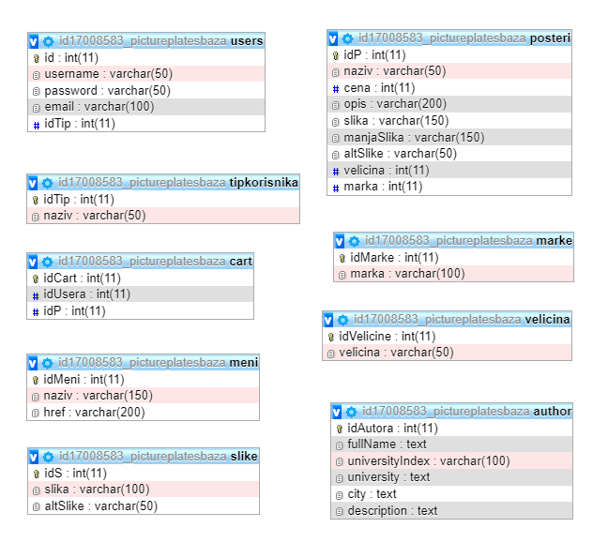

2.2 Mapa sajta

<?xml version=**"1.0"** encoding=**"UTF-8"**?>

<urlset xmlns="http:/www.sitemaps.org/schemas/sitemap/0.9">

<url>

<loc>**https://picture-plates.000webhostapp.com**</loc>

<lastmod>**2021-08-26**</lastmod>

<changefreq>**yearly**</changefreq>

<priority>**1**</priority>

</url>

</urlset>

2.3 Slike stranica i opisi funkcionalnosti

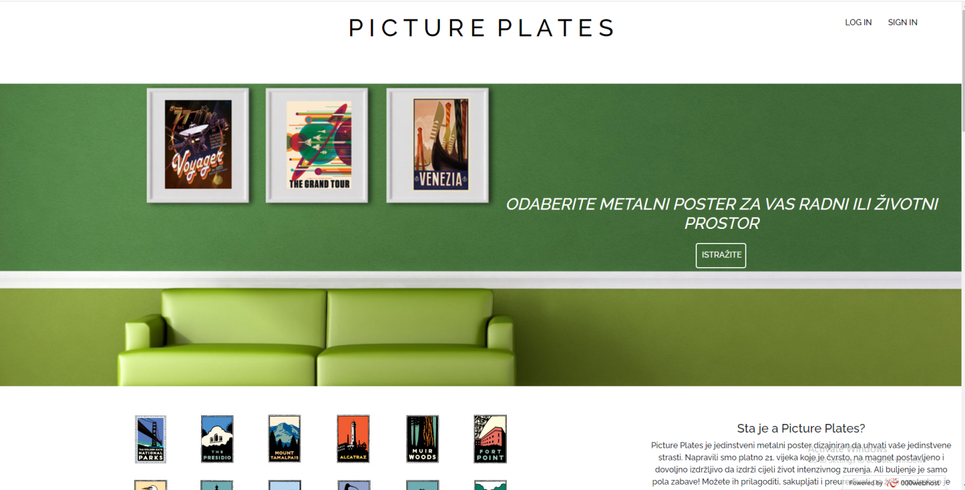

Na strani se nalazi glavni navigacioni panel sa logom i dumad za logovanje i registraciju. Dugmad za logovanje i registraciju putem jQueryja prikazuju prozore koji se otvaraju kada se pritisne odgovarajuće dugme. Tako dobijamo forme kao na slikama dole, koje putem PHP-a i regularnih izraza koji proveravaju tačnost unetih podataka i u slučaju da su korektno uneti, vrše interakciju sa bazom podataka. Dalje, putem PHP-a unose novog korisnika u bazu ili ga preko sesije prijavljuju na sajt.

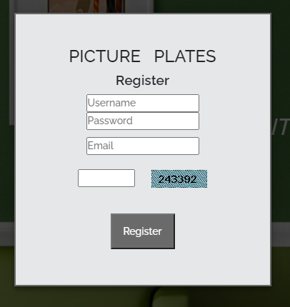

Prilikom registracije kreira se putem PHP, dinamički generisana sika (CAPTA) koja služi kao dodatna provera pri kreiranju naloga.

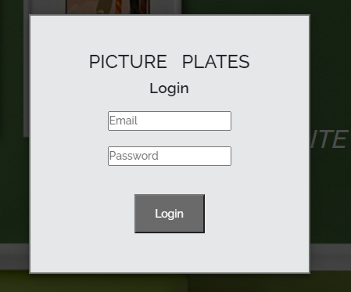

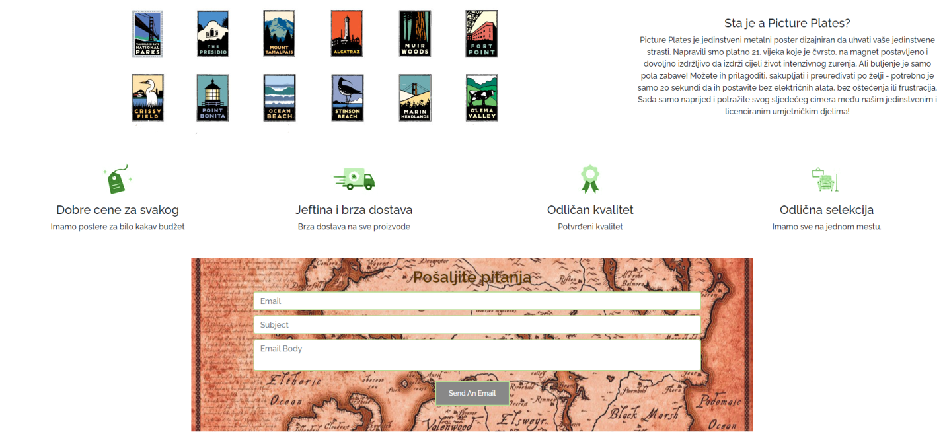

Prijavom na nalog tipa korisnik formira se sesija. Registruje se da je korisnik ulogovan, pravi se beleška u log .txt-u da je prijavljen i daje mu se mogućnost ulaza u prozor *cart*  gde može da vidi dinamički prikazane sve naručene proizvode, kao i njihovu PHP-om generisanu, umanjenu sliku.

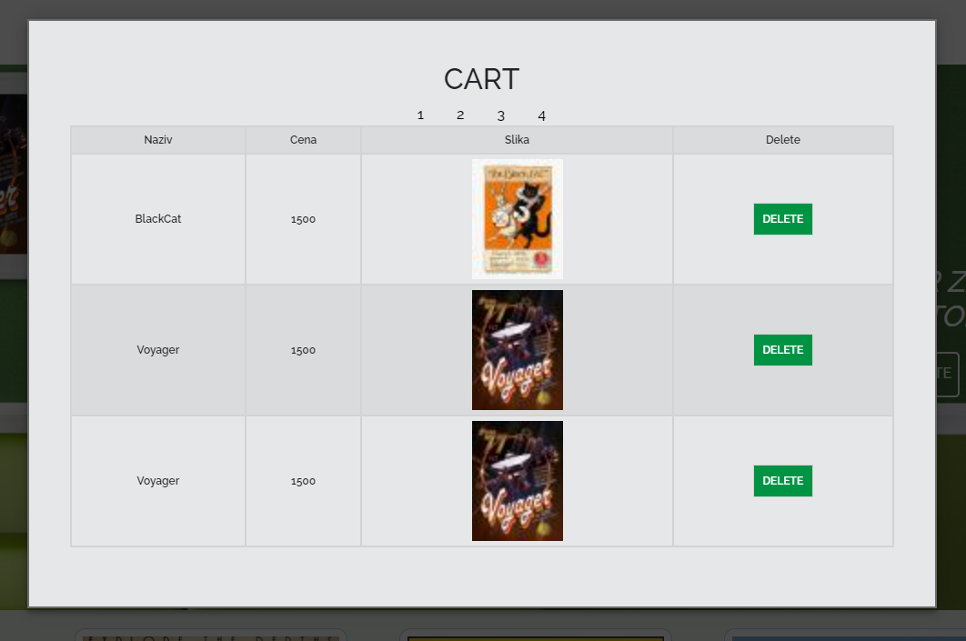

Skrolovanjem na dole, korisnik će videti dinamički generisan putem PHP-a i jQueryja spisak proizvoda u vidu kartica koje imaju dugmad za dodavanje u *cart*. Prilikom prvog učitavanja stranice PHP pravi listu u JSON-u svih proizvoda koji se trenutno nalaze u bazi. Putem AJAX-a i jQuery-ja pravi se lista proizvoda kao i njihovo generisanje u HTML. Spisak tih proizvoda može da se sortira i filtrira putem opcija na levoj strani ekrana.

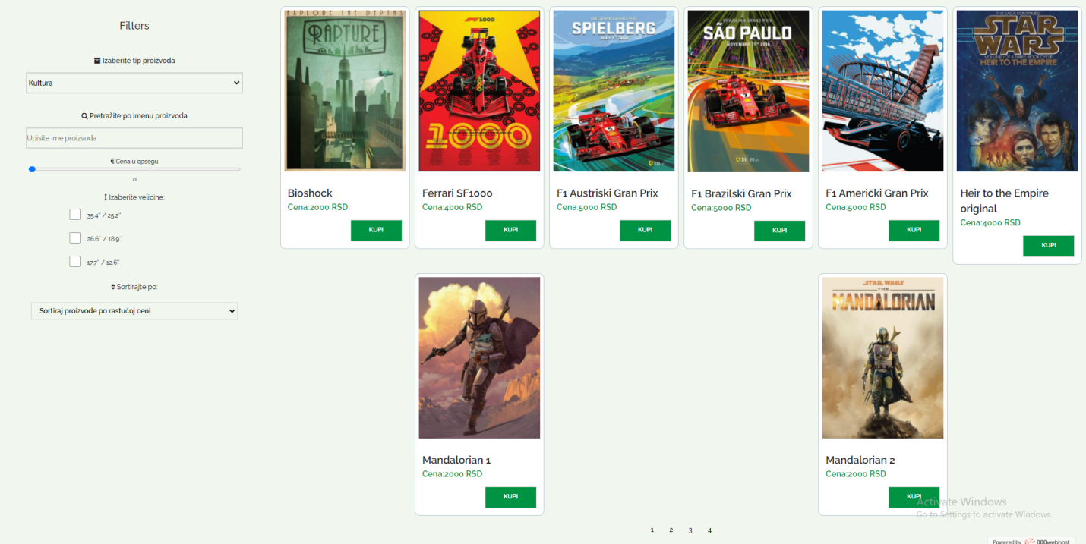

Pritiskom na bilo koju od slika proizvoda korisnik će moći da otvori poseban prozor na kome će se prikazati samo taj izabrani proizvod I informacije o njemu.

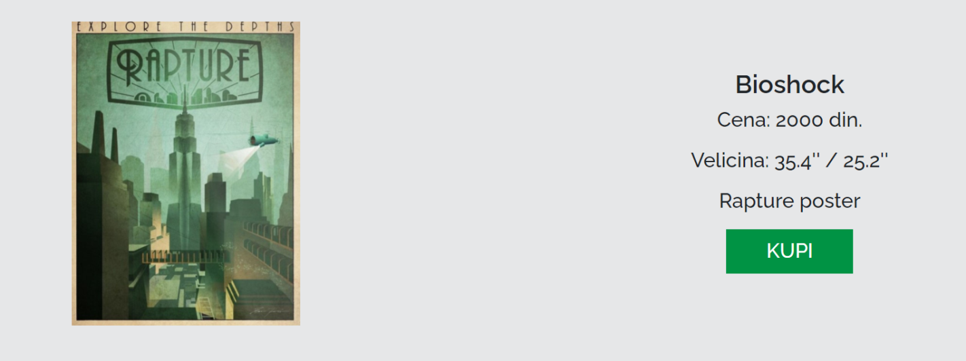

Sledi deo za predstavljanje autora, sa ličnim podacima.

U futeru se nalaze svi linkovi među kojima je i link za dinamičko generisanje PHP-om MS Word dokumenta sa informacijama o autoru, kao za generisanje MS Excel dokumenta sa listom svih proizvoda.

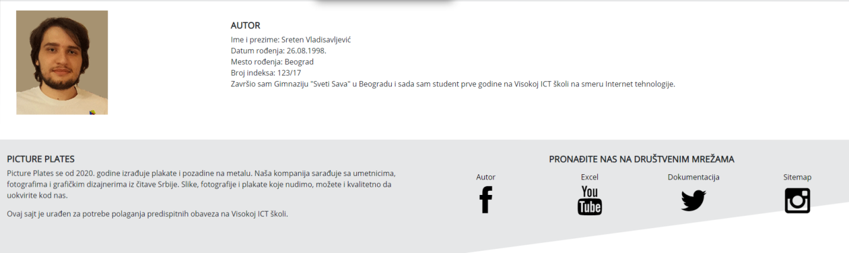

Postoje dva tipa naloga na sajtu: administrator i korisnik. Registracijom koriksnik jedino može dobiti nalog tipa korisnik. Promenu tipa naloga jedino može izvršiti administrator.

U slučaju da se korisnik loguje preko administratorskog naloga dobija dinamički generisane tabele svih korisnika i proizvoda, kao i prikaz logova ko i kada se poslednji prijavio i chart prikazan putem Google charta, koji pokazuje odnos i broj pristupa odredjenim stranama sajta.

Administrator ima opciju da edituje i briše već postojeće korisnike. Administrator dobija posebnu formu za Update.

Kada je reč o proizvodima, administrator može da dodaje nove proizvode (gde se, kao i prilikom registracije izvršava provera unetih informacija, kao i čuvanje novo unete slike i pravljenje još jedne minimizirane slike koja će da se prihaže u *cart-u*.

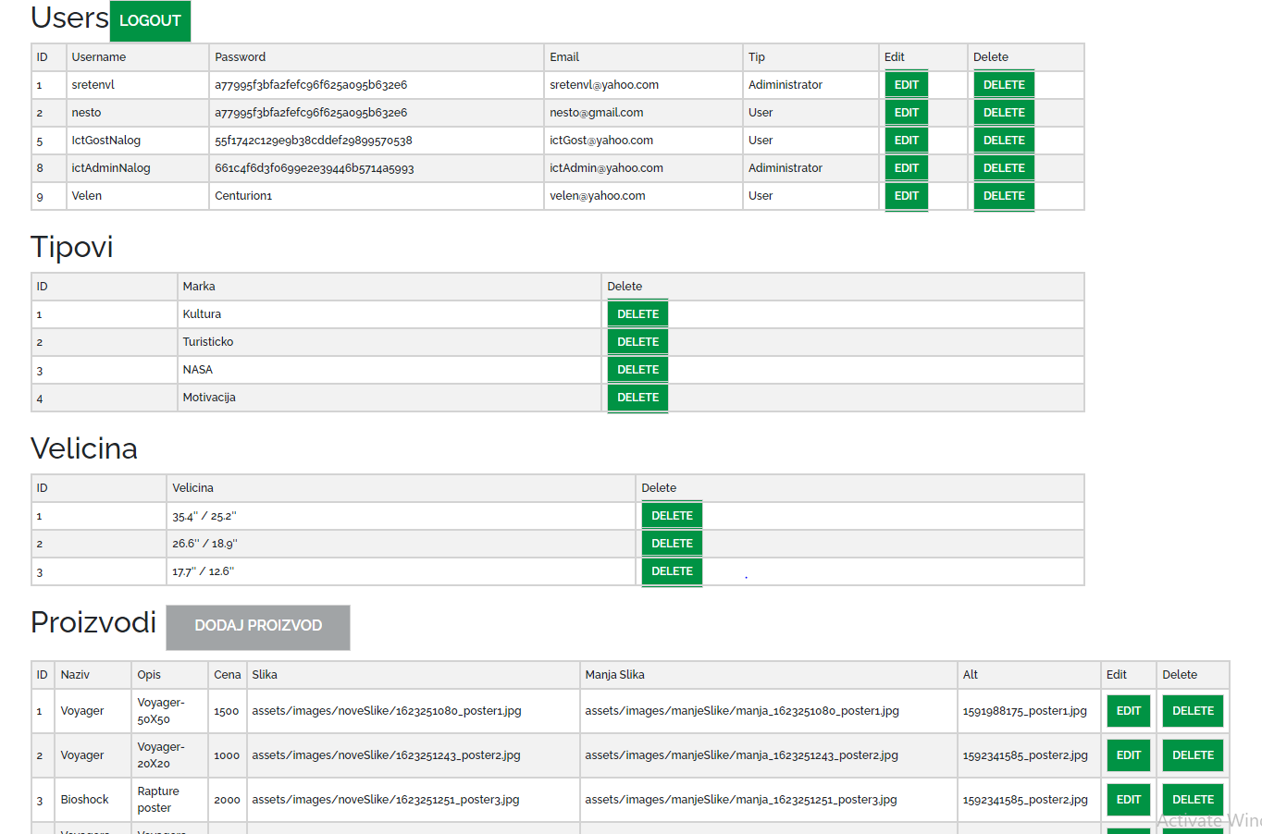

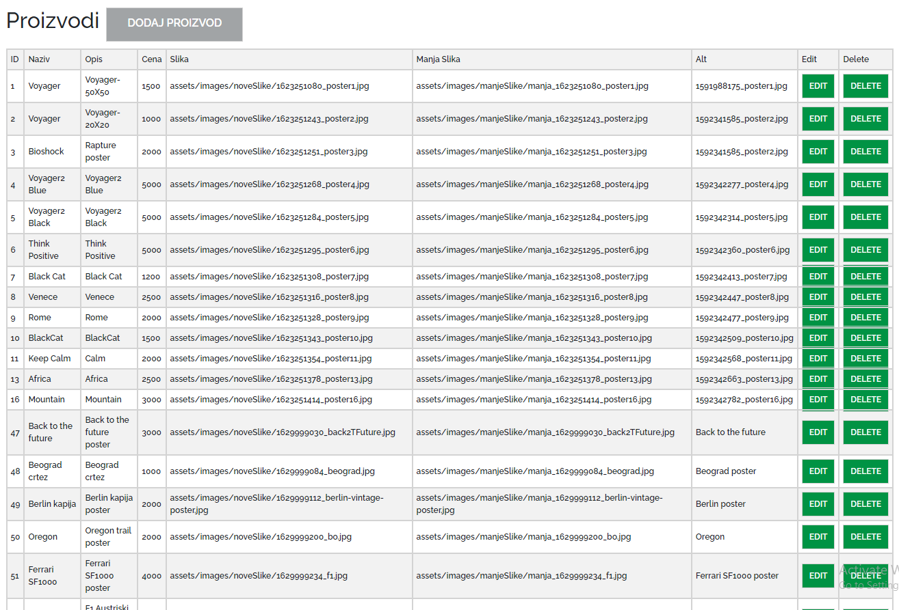



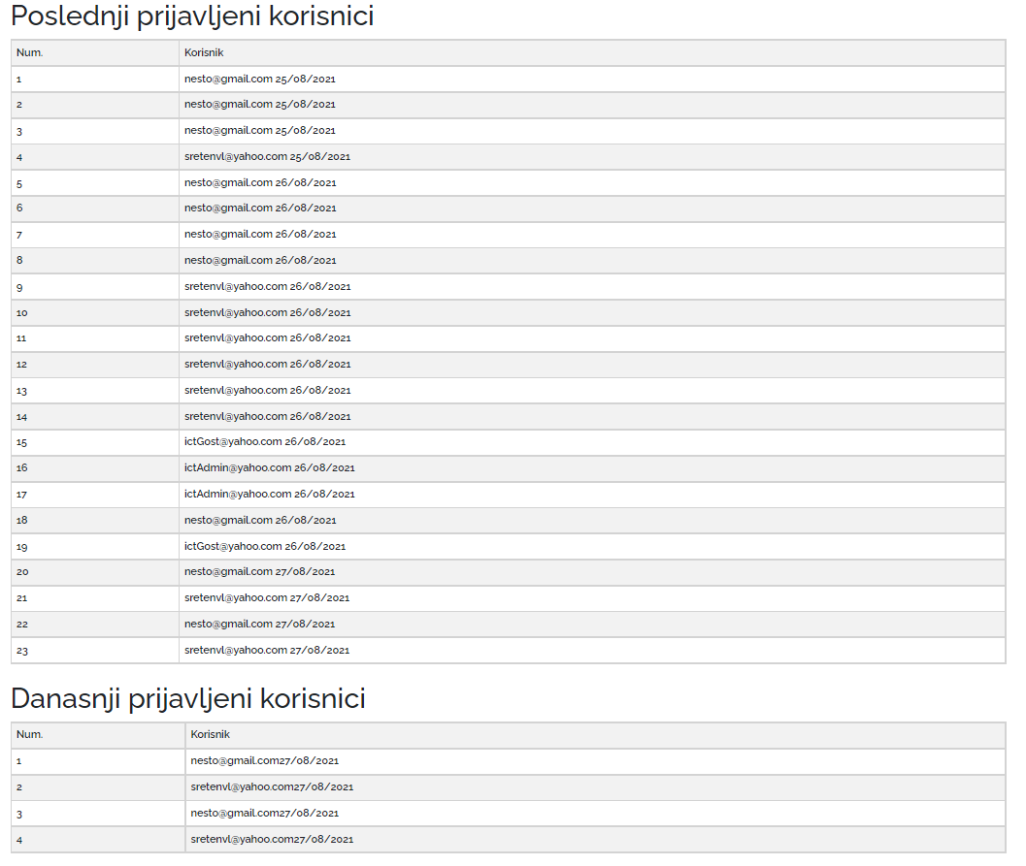

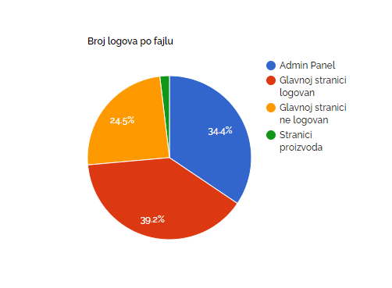

3. KORIŠĆENI KOD

robots.txt

**User-agent: \***

**Disallow: /images/**

sitemap.xml

<?xml version="1.0" encoding="UTF-8"?>

<urlset xmlns="http:/www.sitemaps.org/schemas/sitemap/0.9">

<url>

    <loc>https://picture-plates.000webhostapp.com</loc>

    <lastmod>2021-08-26</lastmod>

    <changefreq>yearly</changefreq>

    <priority>1</priority>

</url>

</urlset>

index.php

<?php

    session_start();

    include "config/connection.php";

    include "views/head.php";

?>

    <div id = "omotac">

<?php

    if(isset($_SESSION['USERAKT'])){

        $provera = $_SESSION['USERAKT'];

            switch ($provera){

                case 1:

                    $_SESSION['STRANA'] = "admin";

                    include "views/adminPan.php";

                    include_once "models/dodajProizvodLog.php";

                    break;

                default:

                    $_SESSION['STRANA'] = "logovan";

                    include_once "models/dodajProizvodLog.php";

                    include "views/navigation.php";

                    include "views/log.php";

                    include "views/register.php";

                    if(isset($_GET['proizvodID'])){

                        $_SESSION['STRANA'] = "proizvod";

                        include "views/prikazProzor.php";

                        include_once "models/dodajProizvodLog.php";

                    }

                    else{

                        $_SESSION['STRANA'] = "gost";

                        include_once "models/dodajProizvodLog.php";

                        include "views/main.php";

                        include "views/autor.php";

                    }

                    include "views/footer.php";

                    break;

            }

    }

    else{

        include "views/navigation.php";

        include "views/log.php";

        include "views/register.php";

        if(isset($_GET['proizvodID'])){

            $_SESSION['STRANA'] = "proizvod";

            include "views/prikazProzor.php";

            include_once "models/dodajProizvodLog.php";

        }

        else{

            $_SESSION['STRANA'] = "gost";

            include_once "models/dodajProizvodLog.php";

            include "views/main.php";

            include "views/autor.php";

        }

        include "views/footer.php";

    }

?>

</div>

</body>

</html>

VIEWS

views/head.php

<?php?>

<!DOCTYPE html>

<html lang="en">

<head>

    <title>PICTURE PLATES</title>

     <!-- Required meta tags -->

    <meta charset="utf-8">

    <meta name="viewport" content="width=device-width, initial-scale=1">

    <meta name="autor" content= "Sreten Vladisavljević"/>

    <meta name="description" content="Prodavnica metalnih postera">

    <!-- Bootstrap CSS -->

    <link rel="stylesheet" href="https://stackpath.bootstrapcdn.com/bootstrap/4.4.1/css/bootstrap.min.css" integrity="sha384-Vkoo8x4CGsO3+Hhxv8T/Q5PaXtkKtu6ug5TOeNV6gBiFeWPGFN9MuhOf23Q9Ifjh" crossorigin="anonymous">

    <link rel = "stylesheet" href = "assets/css/style.css" type = "text/css"/>

    <link rel="stylesheet"  href="https://fonts.googleapis.com/css?family=Open Sans">

    <link href="//netdna.bootstrapcdn.com/font-awesome/3.2.1/css/font-awesome.css" rel="stylesheet">

    <link rel="shourtcu icon" href="assets/images/logo.ico"/>

    <script src="https://code.jquery.com/jquery-3.5.1.js" integrity="sha256-QWo7LDvxbWT2tbbQ97B53yJnYU3WhH/C8ycbRAkjPDc=" crossorigin="anonymous"></script>

</head>

<body>

views/navigation.php

<?php

    $upitMeni = "SELECT idMeni, naziv, href FROM meni";

    $meni = $konekcija->query($upitMeni)->fetchAll();

?>

<nav class = "drzac">

    <div id = "gornjiNav" class="row">

        <div class = "col-xl-2"></div>

        <div id = "logoDrzac" class = "col-xl-8 centriranDrzac">

            <a id = "logoLink" href="index.php"><h1>P I C T U R E&nbsp&nbspP L A T E S</h1></a>

        </div>

        <?php

            if(isset($_SESSION['USERAKT'])){

                if($_SESSION['USERAKT'] == 2){

                    include "views/cart.php";

                }

            }

            else{

                include "views/autentifikacijaNav.php";

            }

        ?>

    </div>

    <div id="donjiNav" class = "row">

        <?php foreach($meni as $clan): ?>

        <div class = "donjiML col-xl-3"><a href="#<?=$clan->href?>"><?=$clan->naziv?><a></div>

        <?php endforeach; ?>

    </div>

</nav>

views/autentifikacijaNav.php

<div class = "col-xl-2 centriranDrzac log">

    <a id = "logIn" class = "linkL" href = "#">LOG IN</a>

    <span>&nbsp</span>

    <a id = "signIn" class = "linkL" href = "#">SIGN IN</a>

</div>

views/log.php

<div id = "LI" class = "loginDrzac">

    <div id = "pozadinaL" class = "pozadina"></div>

    <form method = "POST" action = "models/login.php">

        <h2 Class = "logN">PICTURE &nbsp PLATES</h2>

        <h3>Login</h3>

        <input type = "email" name = "emailL" id = "emailL" class = "formaInput" placeholder = "Email"/>

        <br/>

        <input type = "password" name = "passL" id = "passL" class = "formaInput" placeholder = "Password"/>

        <br/><br/>

        <button type = "submit" name = "submit">Login</button>

    </form>

</div>

views/register.php

<?php

    $_SESSION['random'] = rand(100000, 999999);

?>

<div id = "SI" class = "loginDrzac">

    <div id = "pozadinaS" class = "pozadina"></div>

        <form method = "POST" action = "models/register.php">

            <h2 class = "logN">PICTURE &nbsp PLATES</h2>

            <h3>Register</h3>

            <input type = "text" name = "username" placeholder = "Username"/>

            <br/>

            <input type = "password" name = "password" placeholder = "Password"/>

            <br/>

            <input type = "email" name = "email" class = "formaInput" placeholder = "Email"/>

            <br/>

            <input type="text" id = "capcaInput" class = "formaInput" name="broj"/>

            <img class = "formaInput" alt="captcha" src="models/random_picture.php"/>

            <br/><br/>

            <button type = "submit" name = "submit">Register</button>

        </form>

    </div>

</div>

views/cart.php

<div class = "col-xl-2 centriranDrzac log">

    <a id = "cart" class = "linkL" href = "#">CART</a>

    <a href ="models/logout.php" class = "dugmeAdm">LOGOUT</a>

</div>

<?php

    require_once "config/connection.php";

    $idUsera = $_SESSION['username'];

    $upitProizvodi = "SELECT count(*) AS broj FROM posteri AS p INNER JOIN cart AS c ON p.idP = c.idP WHERE c.idUsera = :idU";

    $strane = $konekcija->prepare($upitProizvodi);

    $strane->bindParam(":idU", $_SESSION['username']);

    $strane->execute();

    $brStrana = $strane->fetch();

    $brProizvodaNaStrani = 3;

    $brLinkova = ceil($brStrana->broj/$brProizvodaNaStrani);

    $trenutnaStrana = isset($_GET['page']) ? $_GET['page']:2;

    $kolko = $brProizvodaNaStrani * ($trenutnaStrana - 1);

    $upitKorpa = "SELECT p.idP, p.naziv, p.cena, p.manjaSlika, p.altSlike FROM posteri AS p INNER JOIN cart AS c ON p.idP = c.idP WHERE c.idUsera = :idU LIMIT $kolko, $brProizvodaNaStrani;";

    $korpeP = $konekcija->prepare($upitKorpa);

    $korpeP->bindParam(":idU", $_SESSION['username']);

    $korpeP->execute();

    $korpe = $korpeP->fetchAll();

?>

<div id = "cartW">

    <div id = "pozadinaC" class = "pozadina"></div>

    <div id = "cartSad">

        <h1>CART</h1>

        <table class = "tabela">

            <tr>

                <th>Naziv</th>

                <th>Cena</th>

                <th>Slika</th>

                <th>Delete</th>

            </tr>

            <?php foreach($korpe as $korpa): ?>

            <tr>

                <th><?=$korpa->naziv?></th>

                <th><?=$korpa->cena?></th>

                <th><img src=<?=$korpa->manjaSlika?> alt=<?=$korpa->altSlike?>/></th>

                <th><a href = "models/brisanjeCart.php?idP=<?=$korpa->idP?>&idU=<?php echo $idUsera; ?>&cartBrisanje=1" name = "brisanje" class = "dugmeAdm">DELETE</a></th>

            </tr>

            <?php endforeach; ?>

            <?php

                 for($i=0;$i < $brLinkova;$i++):

            ?>

                <a class = "linkCart" href = "index.php?page=<?=$i+1?>"><?=$i+1?></a>

            <?php endfor; ?>

        </table>

    </div>

</div>

views/main.php

<div id = "glavnaPDrzac">

  <div id = "podlogaDB">

    <h2>ODABERITE METALNI POSTER ZA VAS RADNI ILI ŽIVOTNI PROSTOR</h2>

    <a href = "#proizvodi"><div id = "dugmeDB">ISTRAŽITE</div></a>

  </div>

</div>

<?php

  if(isset($_SESSION['USERAKT'])){

    if($_SESSION['USERAKT'] == 2){

      include "views/proizvodi.php";

    }

    else{

      include "views/inicijalnaStrana.php";

    }

  }

  else{

    include "views/inicijalnaStrana.php";

  }

?>

views/inicijalnaStrana.php

<div id = "opisBlok" class = "drzacGlavniDeo row">

    <div id = "blok1" class = "col-12 col-sm-12 col-md-6 col-lg-8 col-xl-8">

    </div>

    <div id = "tekstBlok1" class = "col-12 col-sm-12 col-md-6 col-lg-4 col-xl-4">

        <h4>Sta je a Picture Plates?</h4>

        <p>Picture Plates je jedinstveni metalni poster dizajniran da uhvati vaše jedinstvene strasti. Napravili smo platno 21. vijeka koje je čvrsto, na magnet postavljeno i dovoljno izdržljivo da izdrži cijeli život intenzivnog zurenja. Ali buljenje je samo pola zabave! Možete ih prilagoditi, sakupljati i preuređivati po želji - potrebno je samo 20 sekundi da ih postavite bez električnih alata, bez oštećenja ili frustracija. Sada samo naprijed i potražite svog sljedećeg cimera među našim jedinstvenim i licenciranim umjetničkim djelima!</p>

    </div>

</div>

<div id = "karticeDrzac" class = "drzacGlavniDeo row">

    <div class = "opisDeo col-12 col-sm-6 col-md-6 col-lg-3 col-xl-3">

        <img class = "slikeOpis" src = "assets/images/cena.png" alt = "cene"/>

        <h4>Dobre cene za svakog</h4>

        <span>Imamo postere za bilo kakav budžet</span>

    </div>

    <div class = "opisDeo col-12 col-sm-6 col-md-6 col-lg-3 col-xl-3">

        <img class = "slikeOpis" src = "assets/images/dostava.png" alt = "dostava"/>

        <h4>Jeftina i brza dostava</h4>

        <span>Brza dostava na sve proizvode</span>

    </div>

    <div class = "opisDeo col-12 col-sm-6 col-md-6 col-lg-3 col-xl-3">

        <img class = "slikeOpis" src = "assets/images/kvalitet.png" alt = "kvalitet"/>

        <h4>Odličan kvalitet</h4>

        <span>Potvrđeni kvalitet</span>

    </div>

    <div class = "opisDeo col-12 col-sm-6 col-md-6 col-lg-3 col-xl-3">

        <img class = "slikeOpis" src = "assets/images/selekcija.png" alt = "selekcija"/>

        <h4>Odlična selekcija</h4>

        <span>Imamo sve na jednom mestu.</span>

    </div>

</div>

<div id = "porukeBlok" class = "drzacGlavniDeo row">

    <div class = "col-12 col-sm-12 col-md-12 col-lg-12 col-xl-12">

        <h4 id = "naslovPorukeBloka">Pošaljite pitanja</h4>

        <form action = "models/mail.php" method = "POST">

            <div class="row justify-content-center">

                <div class="col-md-6 col-md-offset-3">

                    <input id="email" name = "emailP" placeholder="Email" class="form-control">

                    <input id="subject" name = "subjectP" placeholder="Subject" class="form-control">

                    <textarea class="form-control" name = "bodyP" id="body" placeholder="Email Body"></textarea>

                    <button class = "dugmeAdm" type = "submit" name = "porukaPosalji">Posalji</button>

                </div>

            </div>

        </form>

    </div>

</div>

<?php

    include "views/spisakProizvoda.php";

?>

<script src = "assets/js/mailer.js"></script>

views/spisakProizvoda.php

<?php

    include "models/proizvodi.php";

    $upitVelicina = "SELECT idVelicine, velicina FROM velicina";

    $velicine = $konekcija->query($upitVelicina)->fetchAll();

?>

<div id = "drzacProizvoda">

    <div id = "proizvodiW" class = "row">

        <div id = "selectori" class = "col-12 col-sm-12 col-md-12 col-lg-3 col-xl-3">

            <h2>Filters</h2>

            <div id = "tipProizvoda" class = "col-12 col-sm-12 col-md-12 col-lg-12 col-xl-12"></div>

                <div id = "ceneProizvoda">

                <form action="#" method="GET">

                    <i class="icon-eur"></i><lable> Cena u opsegu</lable>

                    <input type = "range" min = "0" max ="5000" value = "0" id = "cenaOpseg"/>

                    <span id = "trenutnaCena">0</span>

                </form>

                <div id="cardCont">

                    <i class="icon-resize-vertical"></i><lable> Izaberite velicine:</lable>

                    <br/>

                    <form action="#">

                        <?php

                            foreach($velicine as $velicina):

                        ?>

                        <div class = "row proveraCheckW">

                            <input type="checkbox" class = "filterVelicine" name="<?=$velicina->velicina?>" value="<?=$velicina->idVelicine?>">

                            <span class = "cenaLable"> <?=$velicina->velicina?></span><br>

                        </div>

                        <?php

                            endforeach;

                        ?>

                    </form>

                </div>

            </div>

            <div id = "selekcijaKartica">

                <i class="icon-sort"></i><lable> Sortirajte po:</lable>

                <br/>

                <br/>

                <select id='proizvodDropSort' class = "col-12 col-sm-12 col-mg-12 col-lg-12 col-xl-12">

                    <option value='1'>Sortiraj proizvode po rastućoj ceni</option>

                    <option value='2'>Sortiraj proizvode po opadajućoj ceni</option>

                    <option value='3'>Sortiraj imena proizvoda - rastuće</option>

                    <option value='4'>Sortiraj imena proizvoda - opadajuće</option>

                </select>

            </div>

        </div>

        <div class="drzac col-12 col-sm-12 col-mg-12 col-lg-9 col-xl-9" id = "drzacKartice">

            <div id = "proizvodiZaPrikaz" class = "row"></div>

            <div id = "proizvodPaginacija"></div>

        </div>

    </div>

</div>

<script src = "assets/js/jsonMainProizvodi.js"></script>

views/proizvodi.php

<?php

    include "models/proizvodi.php";

    $upitVelicina = "SELECT idVelicine, velicina FROM velicina";

    $velicine = $konekcija->query($upitVelicina)->fetchAll();

?>

<div id = "drzacProizvoda">

<div id = "proizvodiW" class = "row">

        <div id = "selectori" class = "col-12 col-sm-12 col-md-12 col-lg-3 col-xl-3">

            <h2>Filters</h2>

            <div id = "tipProizvoda" class = "col-12 col-sm-12 col-md-12 col-lg-12 col-xl-12"></div>

                <div id = "ceneProizvoda">

                <form action="#" method="GET">

                    <i class="icon-eur"></i><lable> Cena u opsegu</lable>

                    <input type = "range" min = "0" max ="5000" value = "0" id = "cenaOpseg"/>

                    <span id = "trenutnaCena">0</span>

                </form>

                <div id="cardCont">

                    <i class="icon-resize-vertical"></i><lable> Izaberite velicine:</lable>

                    <br/>

                    <form action="#">

                        <?php

                            foreach($velicine as $velicina):

                        ?>

                        <div class = "row proveraCheckW">

                            <input type="checkbox" class = "filterVelicine" name="<?=$velicina->velicina?>" value="<?=$velicina->idVelicine?>">

                            <span class = "cenaLable"> <?=$velicina->velicina?></span><br>

                        </div>

                        <?php

                            endforeach;

                        ?>

                    </form>

                </div>

            </div>

            <div id = "selekcijaKartica">

                <i class="icon-sort"></i><lable> Sortirajte po:</lable>

                <br/>

                <br/>

                <select id='proizvodDropSort' class = "col-12 col-sm-12 col-mg-12 col-lg-12 col-xl-12">

                    <option value='1'>Sortiraj proizvode po rastućoj ceni</option>

                    <option value='2'>Sortiraj proizvode po opadajućoj ceni</option>

                    <option value='3'>Sortiraj imena proizvoda - rastuće</option>

                    <option value='4'>Sortiraj imena proizvoda - opadajuće</option>

                </select>

            </div>

        </div>

        <div class="drzac col-12 col-sm-12 col-mg-12 col-lg-9 col-xl-9" id = "drzacKartice">

            <div id = "proizvodi" class = "row"></div>

            <div id = "proizvodPaginacija"></div>

        </div>

    </div>

</div>

<script src = "assets/js/jsonProizvodi.js"></script>

views/prikazProzor.php

<?php

    $idProizvoda = $_GET['proizvodID'];

    $upitPostera = "SELECT p.idP, p.naziv, p.opis, p.cena, p.slika, p.manjaSlika, p.altSlike, v.velicina FROM posteri AS p INNER JOIN velicina AS v ON

    p.velicina = v.idVelicine WHERE p.idP = :id";

    $posteri = $konekcija->prepare($upitPostera);

    $posteri->bindParam(":id", $idProizvoda);

    $posteri->execute();

    $sadrzajPostera = $posteri->fetch();

?>

<div id = "proizvodiPrikazProzor"  class = "row">

    <div class = "col-12 col-sm-12 col-md-6 col-lg-6 col-xl-6">

        <img src = "<?=$sadrzajPostera->slika?>" alt = "<?=$sadrzajPostera->altSlike?>" id = "slikaProizvodaZaPrikaz"/>

    </div>

    <div id = "tekstPrikazProizvoda" class = "col-12 col-sm-12 col-md-6 col-lg-6 col-xl-6">

        <h2><?=$sadrzajPostera->naziv?></h2>

        <p>Cena: <?=$sadrzajPostera->cena?> din.</p>

        <p>Velicina: <?=$sadrzajPostera->velicina?></p>

        <p><?=$sadrzajPostera->opis?></p>

        <?php

        if(isset($_SESSION['USERAKT'])){

            echo "<a href = 'models/dodavanjeCart.php?idP=<?=$sadrzajPostera->idP?>&cartDodavanje=1' type='button' class = 'buttonPrikazKupi'>KUPI</a>";

        }

        else{

            echo "<a href = '#' type='button' class = 'buttonPrikazKupi logStartDiv'>KUPI</a>";

        }

        ?>

    </div>

</div>

views/autor.php

<div id = "autor">

    <div id = "autorW" class = "row">

        <div id = "autorSlika" class = "col-12 col-sm-12 col-md-3 col-lg-3 col-xl-3">

            <img src = "assets/images/Autor.png" alt = "autor"/>

        </div>

        <div id = "autorTekst" class = "col-12 col-sm-12 col-md-9 col-lg-9 col-xl-9">

            <h3>AUTOR</h3>

            <p>Ime i prezime: Sreten Vladisavljević<br/>

            Datum rođenja: 26.08.1998.<br/>

            Mesto rođenja: Beograd<br/>

            Broj indeksa: 123/17<br/>

            Završio sam Gimnaziju "Sveti Sava" u Beogradu i sada sam student na Akademiji tehničko-umetničkih strukovnih studija Beograd

Odsek Visoka ICT škola na smeru Internet tehnologije.</p>

        </div>

    </div>

    <svg xmlns="http://www.w3.org/2000/svg" viewBox="0 0 1440 320"><path fill="#e6e7e8" fill-opacity="1" d="M0,288L1440,96L1440,0L0,0Z"></path></svg>

</div>

views/footer.php

<footer class = "row">

    <div id = "opisW" class = "col-12 col-sm-12 col-md-6 col-lg-6 col-xl-6">

        <h3>PICTURE PLATES</h3>

        <p>Picture Plates se od 2021. godine izrađuje plakate i pozadine na metalu. Naša kompanija sarađuje sa umetnicima, fotografima i grafičkim dizajnerima iz čitave Srbije. Slike, fotografije i plakate koje nudimo, možete i kvalitetno da uokvirite kod nas.</p>

        <span>Ovaj sajt je urađen za potrebe polaganja predispitnih obaveza na Akademiji tehničko-umetničkih strukovnih studija Beograd Odsek Visoka ICT školi.</span>

    </div>

    <div id = "linkoviW" class = "col-12 col-sm-12 col-md-6 col-lg-6 col-xl-6 row">

        <h3 class = "col-12 col-sm-12 col-md-12 col-lg-12 col-xl-12">PRONAĐITE NAS NA DRUŠTVENIM MREŽAMA</h3>

        <a href = "models/word.php" class = "col-12 col-sm-12 col-md-6 col-lg-3 col-xl-3">Autor</a>

        <a href = "models/excel.php" class = "col-12 col-sm-12 col-md-6 col-lg-3 col-xl-3">Excel</a>

        <a href = "Dokumentacija.docx" class = "col-12 col-sm-12 col-md-6 col-lg-3 col-xl-3">Dokumentacija</a>

        <a href = "sitemap.xml" class = "col-12 col-sm-12 col-md-6 col-lg-3 col-xl-3">Sitemap</a>

        <a href = "https://www.facebook.com" class = "col-12 col-sm-12 col-md-6 col-lg-3 col-xl-3"><i class="icon-facebook icon-4x"></i></a>

        <a href = "https://www.youtube.com" class = "col-12 col-sm-12 col-md-6 col-lg-3 col-xl-3"><i class="icon-youtube icon-4x"></i></a>

        <a href = "https://www.twitter.com" class = "col-12 col-sm-12 col-md-6 col-lg-3 col-xl-3"><i class="icon-twitter icon-4x"></i></a>

        <a href = "https://www.instagram.com" class = "col-12 col-sm-12 col-md-6 col-lg-3 col-xl-3"><i class="icon-instagram icon-4x"></i></a>

    </div>

</footer>

<script src = "assets/js/logJQ.js"></script>

<script src = "assets/js/efekti.js"></script>

<script src="https://cdn.jsdelivr.net/npm/popper.js@1.16.0/dist/umd/popper.min.js" integrity="sha384-Q6E9RHvbIyZFJoft+2mJbHaEWldlvI9IOYy5n3zV9zzTtmI3UksdQRVvoxMfooAo" crossorigin="anonymous"></script>

<script src="https://stackpath.bootstrapcdn.com/bootstrap/4.4.1/js/bootstrap.min.js" integrity="sha384-wfSDF2E50Y2D1uUdj0O3uMBJnjuUD4Ih7YwaYd1iqfktj0Uod8GCExl3Og8ifwB6" crossorigin="anonymous"></script>

views/adminPan.php

<?php

    $upitUser = "SELECT u.id AS id, u.username AS username, u.password AS password, u.email AS email, u.idTip AS idTip, t.naziv AS userTip FROM users AS u INNER JOIN tipkorisnika AS t ON u.idTip = t.idTip";

    $users = $konekcija->query($upitUser)->fetchAll();

    $upitPostera = "SELECT idP, naziv, opis, cena, slika, manjaSlika, altSlike FROM posteri";

    $posteri = $konekcija->query($upitPostera)->fetchAll();

    $upitMarki = "SELECT idMarke, marka FROM marke";

    $marke = $konekcija->query($upitMarki)->fetchAll();

    $upitVelicina = "SELECT idVelicine, velicina FROM velicina";

    $velicine = $konekcija->query($upitVelicina)->fetchAll();

    echo "<div class = 'container'>";

    if(isset($_GET['promena'])){

        if($_GET['promena'] == "updateProizvod"){

            include "views/updateProizvod.php";

        }

        elseif($_GET['promena'] == "addProizvod"){

            include "views/addProizvod.php";

        }

        elseif($_GET['promena'] == "updateUser"){

            include "views/update.php";

        }

    };

    include "models/poslednjiKorisniciLog.php";

?>

    <div class = "row">

        <h1>Users</h1>

        <a href ="models/logout.php" class = "dugmeAdm">LOGOUT</a>

        <table class = "tabela">

            <tr>

                <th>ID</th>

                <th>Username</th>

                <th>Password</th>

                <th>Email</th>

                <th>Tip</th>

                <th>Edit</th>

                <th>Delete</th>

            </tr>

            <?php foreach($users as $user): ?>

            <tr>

                <th><?=$user->id?></th>

                <th><?=$user->username?></th>

                <th><?=$user->password?></th>

                <th><?=$user->email?></th>

                <th><?=$user->userTip?></th>

                <th><a href = "index.php?promena=updateUser&id=<?=$user->id?>&user=<?=$user->username?>&password=<?=$user->password?>&email=<?=$user->email?>&tip=<?=$user->idTip?>" class = "dugmeAdm"?>EDIT</a></th>

                <th><a href = "models/brisanje.php?&id=<?=$user->id?>&userBrisanje=da" name = "brisanje" class = "dugmeAdm">DELETE</a></th>

            </tr>

            <?php endforeach; ?>

        </table>

        <h1>Tipovi</h1>

        <table class = "tabela">

            <tr>

                <th>ID</th>

                <th>Marka</th>

                <th>Delete</th>

            </tr>

            <?php foreach($marke as $marka): ?>

            <tr>

                <th><?=$marka->idMarke?></th>

                <th><?=$marka->marka?></th>

                <th><a href = "models/brisanje.php?&id=<?=$marka->idMarke?>&markaBrisanje=da" name = "brisanje" class = "dugmeAdm">DELETE</a></th>

            </tr>

            <?php endforeach; ?>

        </table>

        <h1>Velicina</h1>

        <table class = "tabela">

            <tr>

                <th>ID</th>

                <th>Velicina</th>

                <th>Delete</th>

            </tr>

            <?php foreach($velicine as $velicina): ?>

            <tr>

                <th><?=$velicina->idVelicine?></th>

                <th><?=$velicina->velicina?></th>

                <th><a href = "models/brisanje.php?&id=<?=$velicina->idVelicine?>&velicinaBrisanje=da" name = "brisanje" class = "dugmeAdm">DELETE</a></th>

            </tr>

            <?php endforeach; ?>

        </table>

        <h1>Proizvodi</h1>

        <a href ="index.php?promena=addProizvod" id = "dodajProizvod">DODAJ PROIZVOD</a>

        <table class = "tabela">

            <tr>

                <th>ID</th>

                <th>Naziv</th>

                <th>Opis</th>

                <th>Cena</th>

                <th>Slika</th>

                <th>Manja Slika</th>

                <th>Alt</th>

                <th>Edit</th>

                <th>Delete</th>

            </tr>

            <?php foreach($posteri as $poster): ?>

            <tr>

                <th><?=$poster->idP?></th>

                <th><?=$poster->naziv?></th>

                <th><?=$poster->opis?></th>

                <th><?=$poster->cena?></th>

                <th><?=$poster->slika?></th>

                <th><?=$poster->manjaSlika?></th>

                <th><?=$poster->altSlike?></th>

                <th><a href = "index.php?promena=updateProizvod&id=<?=$poster->idP?>&naziv=<?=$poster->naziv?>&opis=<?=$poster->opis?>&cena=<?=$poster->cena?>&altSlike=<?=$poster->altSlike?>" class = "dugmeAdm"?>EDIT</a></th>

                <th><a href = "models/brisanje.php?&id=<?=$poster->idP?>&posterBrisanje=da" name = "brisanje" class = "dugmeAdm">DELETE</a></th>

            </tr>

            <?php endforeach; ?>

        </table>

        <h1>Poslednji prijavljeni korisnici</h1>

        <table class = "tabela">

            <tr>

                <th>Num.</th>

                <th>Korisnik</th>

            </tr>

            <?php

                $i = 1;

                foreach($nizKorisnika as $korisnik):

            ?>

            <tr>

                <?php

                    echo "<th>$i</th>";

                    $i++;

                ?>

                <th><?=$korisnik?></th>

            </tr>

            <?php endforeach; ?>

        </table>

        <h1>Danasnji prijavljeni korisnici</h1>

        <table class = "tabela">

            <tr>

                <th>Num.</th>

                <th>Korisnik</th>

            </tr>

            <?php

                $j = 1;

                foreach($nizKorisnikaDanas as $korisnikDanas):

            ?>

            <tr>

                <?php

                    echo "<th>$j</th>";

                    $j++;

                ?>

                <th><?=$korisnikDanas?></th>

            </tr>

            <?php endforeach; ?>

        </table>

        <div id="piechart"></div>

    </div>

</div>

<script type="text/javascript" src="assets/js/efekti.js"></script>

<script type="text/javascript" src="https://www.gstatic.com/charts/loader.js"></script>

<script type="text/javascript" src="assets/js/chart.js"></script>

views/addProizvod.php

<?php

    include "models/proizvodi.php";

    $upitVelicina = "SELECT idVelicine, velicina FROM velicina";

    $velicine = $konekcija->query($upitVelicina)->fetchAll();

?>

<div id = "dodavanjeProizvodaProizvod" class = "drzacAdm">

    <div class = "row">

        <form method = "POST" enctype = "multipart/form-data" action= "models/addProizvod.php">

            <h2>Dodaj Proizvod</h2>

            <lable>Naziv Proizvoda</lable>

            <br/>

            <input type = "text" name = "naziv">

            <br/>

            <br/>

            <label>Slika proizvoda</label>

            <br/>

            <input type = "file" name = "slika">

            <br/>

            <br/>

            <label>Alt slike</label>

            <br/>

            <input type = "text" name = "altSlike" placeholder = "Dodaj alt">

            <br/>

            <br/>

            <label>Cena</label>

            <br/>

            <input type = "number" name = "cena">

            <br/>

            <br/>

            <label>Opis proizvoda</label>

            <br/>

            <input type = "text" name = "opis">

            <br/>

            <?php

                foreach($velicine as $velicina):

            ?>

            <input type="radio" name="velicina" value="<?=$velicina->idVelicine?>">

            <label> <?=$velicina->velicina?></label><br>

            <?php

                endforeach;

            ?>

            <br/>

            <?php

                foreach($marke as $marka):

            ?>

            <input type="radio" name="marka" value="<?=$marka->idMarke?>">

            <label> <?=$marka->marka?></label><br>

            <?php

                endforeach;

            ?>

            <br/>

            <button class = "dugmeAdm" type = "submit" name = "dodajP">Dodaj</button>

        </form>

    </div>

    <div id = "pozadinaAdd" class = "admPozadina"></div>

</div>

views/update.php

<?php

    $upitTipkorisnika = "SELECT idTip, naziv FROM tipKorisnika";

    $tipKorisnika = $konekcija->query($upitTipkorisnika)->fetchAll();

?>

<div class = "drzacAdm">

    <div class = "row">

        <form method = "POST" action= "models/update.php">

            <h2>Updejtuj usera</h2>

            <lable>Username</lable>

            <br/>

            <input type="text" name="username" value='<?php echo $_GET["user"] ?>'>

            <br/>

            <br/>

            <label>Password</label>

            <br/>

            <input type="password" name="password" value= '<?php echo $_GET["password"] ?>'>

            <br/>

            <br/>

            <label>Email</label>

            <br/>

            <input type="email" name="email" value= '<?php echo $_GET["email"] ?>'>

            <br/>

            <br/>

            <lable>Tip</lable>

            <br/>

            <select name = "tip">

                <?php foreach($tipKorisnika as $tip): ?>

                    <option value = "<?=$tip->idTip?>"><?=$tip->naziv?></option>

                <?php endforeach; ?>

            </select>

            <input type = "hidden" name = "id" value = '<?php echo $_GET["password"] ?>'>

            <br/>

            <br/>

            <?php

                echo '<input type = "hidden" name = "id" value ='. $_GET['id'].'>';

            ?>

            <button class = "dugmeAdm" type = "submit" name = "izmena">UPDATE</button>

        </form>

    </div>

</div>

views/updateProizvod.php

<?php

    $upitVelicina = "SELECT idVelicine, velicina FROM velicina";

    $velicine = $konekcija->query($upitVelicina)->fetchAll();

    $upitMarki = "SELECT idMarke, marka FROM marke";

    $marke = $konekcija->query($upitMarki)->fetchAll();

?>

<div id = "updejtProizvodaProizvod" class = "drzacAdm">

    <div id = "pozadinaUpdate" class = "admPozadina"></div>>

    <div class = "row">

        <form method = "POST" enctype = "multipart/form-data" action= "models/updateProizvod.php">

            <h2>Updejtuj Proizvod</h2>

            <lable>Naziv Proizvoda</lable>

            <br/>

            <input type = "text" name = "naziv" value = '<?php echo $_GET["naziv"] ?>'>

            <br/>

            <br/>

            <label>Slika proizvoda</label>

            <br/>

            <input type = "file" name = "slika">

            <br/>

            <br/>

            <label>Alt slike</label>

            <br/>

            <input type = "text" name = "altSlike" value = '<?php echo $_GET["altSlike"] ?>'>

            <br/>

            <br/>

            <label>Cena</label>

            <br/>

            <input type = "number" name = "cena" value = '<?php echo $_GET["cena"] ?>'>

            <br/>

            <br/>

            <label>Opis proizvoda</label>

            <br/>

            <input type = "text" name = "opis" value = '<?php echo $_GET["opis"] ?>'>

            <br/>

            <?php

                foreach($velicine as $velicina):

            ?>

            <input type="checkbox" name="velicna" value="<?=$velicina->idVelicine?>">

            <label> <?=$velicina->velicina?></label><br>

            <?php endforeach;?>

            <br/>

            <?php

                foreach($marke as $marka):

            ?>

            <input type="checkbox" name="marka" value="<?=$marka->idMarke?>">

            <label> <?=$marka->marka?></label><br>

            <?php endforeach;?>

            <br/>

            <?php

                echo '<input type = "hidden" name = "id" value ='. $_GET['id'].'>';

            ?>

            <button class = "dugmeAdm" type = "submit" name = "dodajP">Updejt</button>

        </form>

    </div>

</div>

CONFIG

config/config.php

<?php

    define("BASE_URL", "http://127.0.0.1/phpSajt3003/");

    define("ABSOLUTE_PATH", $_SERVER["DOCUMENT_ROOT"]."/phpSajt3003/");

    define("ENV_FAJL", ABSOLUTE_PATH."/config/.env");

    define("LOG_FAJL", ABSOLUTE_PATH."assets/log/log.txt");

    define("ADRESAR", ABSOLUTE_PATH."assets/log/stavke.txt");

    define("SEPARTOR", "&");

    define("SERVER", env("SERVER"));

    define("DATABASE", env("DBNAME"));

    define("USERNAME", env("USERNAME"));

    define("PASSWORD", env("PASSWORD"));

    function env($naziv){

        $open = fopen(ENV_FAJL, "r");

        $podaci = file(ENV_FAJL);

        $vrednost = "";

        foreach($podaci as $key=>$value){

            $konfig = explode("=", $value);

            if($konfig[0]==$naziv){

                $vrednost = trim($konfig[1]);

            }

        }

        return $vrednost;

    }

?>

config/connection.php

<?php

    require_once "config.php";

    zabeleziPristupStranici();

    try {

        $konekcija = new PDO("mysql:host=".SERVER.";dbname=".DATABASE.";charset=utf8", USERNAME, PASSWORD);

        $konekcija->setAttribute(PDO::ATTR_DEFAULT_FETCH_MODE, PDO::FETCH_OBJ);

        $konekcija->setAttribute(PDO::ATTR_ERRMODE, PDO::ERRMODE_EXCEPTION);

    }

    catch(PDOException $ex){

        echo $ex->getMessage();

    }

    function executeQuery($query){

        global $conn;

        return $conn->query($query)->fetchAll();

    }

    function zabeleziPristupStranici(){

        $open = fopen(LOG_FAJL, "a");

        if($open){

            fwrite($open, "{$_SERVER['PHP_SELF']}\t{$_SERVER['REMOTE_ADDR']}\n");

            fclose($open);

        }

    }

?>

MODELS

models/addProizvod.php

<?php

    define("FILE_SIZE", 2000000);

    $allowedTypes = ['image/jpeg', 'image/png', 'image/gif'];

    session_start();

    if(isset($_POST["dodajP"])){

        require_once "../config/connection.php";

        $file = $_FILES['slika'];

        $size = $file['size'];

        $type = $file['type'];

        $tmp = $file['tmp_name'];

        $fileName = $file['name'];

        $fajl = time() . "_" . $fileName;

        $path = "../assets/images/noveSlike/".$fajl;

        $putanjaBaza = "assets/images/noveSlike/".$fajl;

        $errors = [];

        if(!in_array($type, $allowedTypes)){

            array_push($errors, "Tip slike nije dobar.");

            http_response_code(400);

        }

        elseif($size > FILE_SIZE){

            array_push($errors, "Slika je prevelika.");

            http_response_code(400);

        }

        else{

            move_uploaded_file($tmp, $path);

            $imgSize = getimagesize($path);

            $width = $imgSize[0];

            $height = $imgSize[1];

            $newWidth = 50;

            $newHeight = $height/($width/$newWidth);

            $novaManjaSlika = "assets/images/manjeSlike/manja_".$fajl;

            if( $type=='image/jpeg' || $type=='image/jpg' ){

                $uploaded = imagecreatefromjpeg($path);

                $prazno = imagecreatetruecolor($newWidth,$newHeight);

                imagecopyresampled($prazno, $uploaded, 0, 0, 0, 0, $newWidth, $newHeight, $width, $height);

                imagejpeg($prazno, "../".$novaManjaSlika);

            }else{

                $uploaded = imagecreatefrompng($path);

                $prazno = imagecreatetruecolor($newWidth,$newHeight);

                imagecopyresampled($prazno,$uploaded,0,0,0,0,$newWidth,$newHeight,$width,$height);

                imagepng($prazno, "../".$novaManjaSlika);

            }

            $naziv = $_POST['naziv'];

            $cena = $_POST['cena'];

            $opis = $_POST['opis'];

            $altSlike = $_POST['altSlike'];

            $velicina = $_POST['velicina'];

            $marka = $_POST['marka'];

            $upit = "INSERT INTO posteri(naziv, cena, opis,slika, manjaSlika, altSlike, velicina, marka) VALUES (:naziv, :cena, :opis, :slika, :manjaSlika, :alt, :velicina, :marka)";

            $izmena = $konekcija->prepare($upit);

            $izmena->bindParam(":naziv", $naziv);

            $izmena->bindParam(":cena", $cena);

            $izmena->bindParam(":opis", $opis);

            $izmena->bindParam(":slika", $putanjaBaza);

            $izmena->bindParam(":manjaSlika", $novaManjaSlika);

            $izmena->bindParam(":alt", $altSlike);

            $izmena->bindParam(":velicina", $velicina);

            $izmena->bindParam(":marka", $marka);

            $izmena->execute();

            header("Location:../index.php?porvera=radi");

        }

    };

?>

models/adminPan.php

<?php

    session_start();

    header("Location: ../index.php?porvera=radi");

    if(isset($_POST["novo"])){

        $id = $_POST["id"];

        $username = $_POST["username"];

        $password = $_POST["password"];

        $email = $_POST["email"];

        require_once "../config/connection.php";

        $updateUpit = "UPDATE users SET username = :username, password = :password, email = :email WHERE id = :id";

        $izmena = $konekcija->prepare($updateUpit);

        $izmena->bindParam(":id", $id);

        $izmena->bindParam(":username", $username);

        $izmena->bindParam(":password", $password);

        $izmena->bindParam(":email", $email);

        $izmena->execute();

        header("Location: ../index.php?porvera=radi");

    }

?>

models/adminStatistika.php

<?php

    $statistika = file("../assets/log/log.txt");

    $greske = file("../assets/log/greskaLog.txt");

    $uspesanLog = file("../assets/log/uspesanLog.txt");

    $pristupiUkupno = file("../assets/log/logStranica.txt");

    $brojRedovaG = count($greske);

    $brMain = count($statistika);

    $brUpesnogLog = count($uspesanLog);

    $brPristupaCounter = count($pristupiUkupno);

    $brMainCount = 0;

    $brGresaka = 0;

    $brUspLog = 0;

    $brKor = 0;

    $brAdmin = 0;

    $brLogovan = 0;

    $brGost = 0;

    $brProizvod = 0;

    $red = "";

    for($i = 0;$i < $brojRedovaG; $i++){

        $brGresaka++;

    }

    for($j = 0;$j < $brMain; $j++){

        $brMainCount++;

    }

    for($k = 0;$k < $brUpesnogLog; $k++){

        $brUspLog++;

    }

    foreach($pristupiUkupno as $row){

        $deoReda = explode(":", $row);

        if($deoReda[0] == "Admin strana je pristupljena"){

            $brAdmin++;

        }

        if($deoReda[0] == "Main logovana strana je pristupljena"){

            $brLogovan++;

        }

        if($deoReda[0] == "Main gost strana je pristupljena"){

            $brGost++;

        }

        if($deoReda[0] == "Proizvod strana je pristupljena"){

            $brProizvod++;

        }

    }

    $brUlaza = ["brojGresaka" => $brGresaka, "brojUkupnihUcitavanja" => $brMainCount, "brojUspesnihLogovanja" => $brUspLog];

    $pristupCounter = ["brojAdm" => $brAdmin, "brojLog" => $brLogovan, "brojGost" => $brGost, "brojProizvod" => $brProizvod];

    echo json_encode($pristupCounter);

?>

models/brisanje.php

<?php

    if(isset($_GET["userBrisanje"])){

        $id = $_GET["id"];

        require_once "../config/connection.php";

        $brisanjeUpit = "DELETE FROM users WHERE id = :id";

        $upit = $konekcija->prepare($brisanjeUpit);

        $upit->bindParam(":id", $id);

        $rez = $upit->execute();

        if($rez){

            header("Location: ../index.php?porvera=radi");

        }

        else{

            header("Location: ../index.php?provera=zeza");

        }

    }

    if(isset($_GET["posterBrisanje"])){

        $id = $_GET["id"];

        require_once "../config/connection.php";

        $brisanjeUpit = "DELETE FROM posteri WHERE idP = :id";

        $upit = $konekcija->prepare($brisanjeUpit);

        $upit->bindParam(":id", $id);

        $rez = $upit->execute();

        if($rez){

            header("Location: ../index.php?porvera=radi");

        }

        else{

            header("Location: ../index.php?provera=zeza");

        }

    }

    if(isset($_GET["markaBrisanje"])){

        $id = $_GET["id"];

        require_once "../config/connection.php";

        $brisanjeUpit = "DELETE FROM marke WHERE idMarke = :id";

        $upit = $konekcija->prepare($brisanjeUpit);

        $upit->bindParam(":id", $id);

        $rez = $upit->execute();

        if($rez){

            header("Location: ../index.php?porvera=radi");

        }

        else{

            header("Location: ../index.php?provera=zeza");

        }

    }

    if(isset($_GET["velicinaBrisanje"])){

        $id = $_GET["id"];

        require_once "../config/connection.php";

        $brisanjeUpit = "DELETE FROM velicina WHERE idVelicine = :id";

        $upit = $konekcija->prepare($brisanjeUpit);

        $upit->bindParam(":id", $id);

        $rez = $upit->execute();

        if($rez){

            header("Location: ../index.php?porvera=radi");

        }

        else{

            header("Location: ../index.php?provera=zeza");

        }

    }

?>

models/brisanjeCart.php

<?php

    if(isset($_GET["cartBrisanje"])){

        $idU = $_GET["idU"];

        $idP = $_GET["idP"];

        require_once "../config/connection.php";

        $brisanjeCartUpit = "DELETE FROM cart WHERE idUsera = :idU AND idP = :idP";

        $upit = $konekcija->prepare($brisanjeCartUpit);

        $upit->bindParam(":idU", $idU);

        $upit->bindParam(":idP", $idP);

        $rez = $upit->execute();

        if($rez){

            header("Location: ../index.php");

        }

        else{

            header("Location: ../index.php");

        }

    }

?>

models/dodavanjeCart.php

<?php

    require_once "../config/connection.php";

    if(isset($_GET["idP"])){

        header("Location: ../index.php");

    }

    $upit = "INSERT INTO cart(idCart, idUsera, idP) VALUES (NULL, :idU, :idP)";

    session_start();

    $poziv = $konekcija->prepare($upit);

    $poziv->bindParam(":idP", $_GET["idP"]);

    $poziv->bindParam(":idU", $_SESSION['username']);

    $poziv->execute();

    header("Location: ../index.php");

?>

models/dodajProizvodLog.php

<?php

    $log = fopen("assets/log/logStranica.txt", 'ab+');

    $checker = $_SESSION['STRANA'];

    if($checker == "admin"){

        $zapis = "Admin strana je pristupljena:" . date("d/m/Y") . "\n";

    }

    if($checker == "logovan"){

        $zapis = "Main logovana strana je pristupljena:" . date("d/m/Y") . "\n";

    }

    if($checker == "gost"){

        $zapis = "Main gost strana je pristupljena:" . date("d/m/Y") . "\n";

    }

    if($checker== "proizvod"){

        $zapis = "Proizvod strana je pristupljena:" . date("d/m/Y") . "\n";

    }

    fwrite($log, $zapis);

    fclose($log);

?>

models/excel.php

<?php

    include_once "../config/connection.php";

    header("Content-Type: application/vnd.ms-excel");

    header("Content-Disposition: attachment; filename=proizvodi.xls");

    $query="SELECT p.idP AS idP, p.naziv AS naziv, p.opis AS opis, p.cena AS cena, v.velicina AS velicina FROM posteri AS p INNER JOIN velicina AS v ON

    p.velicina = v.idVelicine";

    $posteri=$konekcija->query($query)->fetchAll();

    foreach($posteri as $poster)

        echo $poster->idP."\t".$poster->naziv."\t".$poster->cena."\t".$poster->opis. "\t" . $poster->velicina ."\n";

    exit();

//     try{

//         $query="SELECT * FROM posteri";

//         $result=$konekcija->query($query)->fetchAll();

//         echo json_encode($result);

//         $excel = new COM("Excel.Application") or die('Did not open filename');

//         // Da bi se fizički videlo otvaranje fajla

//         $excel->Visible = 1;

//         // recommend to set to 0, disables alerts like "Do you want MS Word to be the default .. etc"

//         $excel->DisplayAlerts = 1;

//         // Otvaranje Excel fajla

//         $workbook = $excel->Workbooks->Add();

//         // Otvaranje Sheet

//         $sheet = $workbook->Worksheets('Sheet1');

//         $sheet->activate;

//         $br = 1;

//         foreach($result as $poster){

//             // U A kolonu upisujemo ID

//             $polje = $sheet->Range("A{$br}");

//             $polje->activate;

//             $polje->value = $poster->idP;

//             // U B kolonu upisujemo TITLE

//             $polje = $sheet->Range("B{$br}");

//             $polje->activate;

//             $polje->value = $poster->naziv;

//             // U C kolonu upisujemo DESCRIPTION

//             $polje = $sheet->Range("C{$br}");

//             $polje->activate;

//             $polje->value = $poster->cena;

//             // U D kolonu upisujemo TRAILER

//             $polje = $sheet->Range("D{$br}");

//             $polje->activate;

//             $polje->value = $poster->opis;

//             $br++;

//         }

//         // Cuvanje promena u fajla

//         $workbook->_SaveAs("D:\\menu_items.xls", -4143);

//         $workbook->Save();

//         // Zatvaranje Excel fajla

//         $workbook->Saved=true;

//         $workbook->Close;

//         $excel->Workbooks->Close();

//         $excel->Quit();

//         unset($sheet);

//         unset($workbook);

//         unset($excel);

//         header("Location:../index.php");

//         }

//         catch(COMException $ex){

//            echo $ex->getMessage();

//         }

// ?>

models/login.php

<?php

    session_start();

    if(isset($_POST['submit'])){

        $email = $_POST['emailL'];

        $pass = md5($_POST['passL']);

        $errors = [];

        $errLog = fopen("../assets/log/greskaLog.txt", 'ab1');

        if(!isset($email)){

            array_push($errors, "User nije napisan.");

        }

        if(!isset($pass)){

            array_push($errors, "Lozinka nije ok.");

        }

        if(count($errors)>0){

            $errorsLog = "Failed log attempt" . date("d/m/Y") . "\n". $errors[0];

            fwrite($errLog, $errorsLog);

            fclose($errLog);

            $_SESSION['greske'] = $errors;

            header("Location: ../index.php?provera=zeza");

        }

        else{

            require_once "../config/connection.php";

            $upitLog = "SELECT id, username, email, password, idTip FROM users WHERE email = :email AND password = :pass";

            $poziv = $konekcija->prepare($upitLog);

            $poziv->bindParam(":email", $email);

            $poziv->bindParam(":pass", $pass);

            $poziv->execute();

            $rez = $poziv->fetch();

            if($rez){

                $_SESSION['username'] = $rez->id;

                $zapis = $email. ":" .date("d/m/Y") ."\n";

                $logLog = fopen("../assets/log/uspesanLog.txt", 'a+');

                fwrite($logLog, $zapis);

                fclose($logLog);

                $_SESSION['USERAKT'] = $rez->idTip;

                if($_SESSION['USERAKT'] == 1){

                    header("Location: ../index.php");

                }

                else if($_SESSION['USERAKT'] == 2){

                    header("Location: ../index.php");

                }

            }

            else{

                $_SESSION['greske'] = "Pogresan email ili pasword.";

                $errorsLog = "Failed log attempt " . date("d/m/Y") . "\n". $errors[0];

                fwrite($errLog, $errorsLog);

                fclose($errLog);

                header("Location: ../index.php?provera=neradi");

            }

        }

    }

?>

models/logout.php

<?php

    session_start();

    unset($_SESSION['username']);

    unset($_SESSION['USERAKT']);

    header("Location: ../index.php");

?>

models/mail.php

<?php

    if(isset($_POST['porukaPosalji'])){

        if (isset($_POST['emailP'])&&isset($_POST['subjectP'])&&isset($_POST['bodyP'])) {

            $name = "Picture-Plates";

            $email = $_POST['emailP'];

            $subject = $_POST['subjectP'];

            $body = $_POST['bodyP'];

            require_once "../PHPMailer/PHPMailer.php";

            require_once "../PHPMailer/SMTP.php";

            require_once "../PHPMailer/Exception.php";

            $mail = new PHPMailer\PHPMailer\PHPMailer();

            //SMTP Settings

            $mail->isSMTP();

            $mail->Host = "smtp.gmail.com";

            $mail->SMTPAuth = true;

            $mail->Username = //Obrisan mail zbog bezbednosti;

            $mail->Password = //Obrisana sifra maila zbog bezbednosti;

            $mail->Port = 587; //587

            $mail->SMTPSecure = "tls"; //tls

            //Email Settings

            $mail->isHTML(true);

            $mail->setFrom($email, $name);

            $mail->addAddress($email);

            $mail->Subject = $subject;

            $mail->Body = $body;

            if ($mail->send()) {

                $mail->smtpClose();

                $status = "success";

                $response = "Email is sent!";

                header("Location: ../index.php?mail=radi");

                //Dodaj response code 200

            } else {

                $mail->smtpClose();

                $status = "failed";

                $response = "Something is wrong: <br><br>" . $mail->ErrorInfo;

                header("Location: ../index.php?mail=neradi");

                //Dodaj response code 500

            }

        }

    }

?>

models/poslednjiKorisniciLog.php

<?php

    $pristupljeniKorisnici = file("assets/log/uspesanLog.txt");

    $nizKorisnika = [];

    $nizKorisnikaDanas = [];

    foreach($pristupljeniKorisnici as $row){

        $deoReda = explode(":", $row);

        array_push($nizKorisnika, $deoReda[0]." ". $deoReda[1]);

        if(trim($deoReda[1]) == date("d/m/Y")){

            array_push($nizKorisnikaDanas, $deoReda[0].$deoReda[1]);

        }

    }

?>

models/proizvodi.php

<?php

    $upitProizvod = "SELECT p.idP, p.naziv, p.opis, p.cena, p.slika, p.altSlike, p.velicina, m.marka FROM posteri AS p INNER JOIN marke AS m ON m.idMarke = p.marka";

    $proizvodi = $konekcija->query($upitProizvod)->fetchAll();

    $proizvodiLog=@fopen('assets/log/proizvodi.json',"w");

    $i = count($proizvodi);

    $c = 0;

    fwrite($proizvodiLog, "[");

    foreach($proizvodi as $proizvod){

        fwrite($proizvodiLog, json_encode($proizvod));

        $c++;

        if($i != $c){

            fwrite($proizvodiLog, ",");

        }

    }

    fwrite($proizvodiLog, "]");

    fclose($proizvodiLog);

?>

models/random_picture.php

<?php

    session_start();

    $random_broj = $_SESSION['random'];

    $slika = imagecreatefromjpeg("../assets/images/back2.jpg");

    header("Content-type: image/png");

    $text_boja = ImageColorAllocate($slika, 0, 0, 0);

    ImageString($slika, 10, 10, 5, $random_broj, $text_boja);

    ImagePng($slika);

?>

models/register.php

<?php

    if(isset($_POST['submit'])){

        $user = $_POST["username"];

        $pass = $_POST["password"];

        $email = $_POST["email"];

        $tEmail = "/^[\w]+[\.\_\-\w]*\@[\w]+([\.][\w]+)+$/";

        $tPassword="/^(?=.*[A-Za-z])(?=.*\d)[A-Za-z\d]{8,}$/";

        $errors = [];

        $errLog = fopen("../assets/log/greskaLog.txt", 'ab1');

        if(!isset($user)){

            array_push($errors, "Polje user je obavezno.");

        }

        if(!isset($pass) && !preg_match($tPassword, $pass)){

            array_push($errors, "Polje password je obavezno.");

        }

        if(!isset($email) && !preg_match($tEmail, $email)){

            array_push($errors, "Polje email je ne tačan.");

        }

        if(!isset($_POST['broj']) AND ($_POST['broj'] != $_SESSION['random'])){

            array_push($errors, "Capca ne radi.");

        }

        if(count($errors)>0){

            $errorsLog = "Failed register attempt" . date("d/m/Y") . "\n".$errors[0];

            fwrite($errLog, $errorsLog);

            fclose($errLog);

            $_SESSION['greske'] = $errors;

            header("Location: ../index.php?provera=zeza");

        }

        else{

            include "../config/connection.php";

            $upit = "INSERT INTO users(id, username, password, email, idTip) VALUES (NULL, :user, :pass, :email, 2)";

            $poziv = $konekcija->prepare($upit);

            $poziv->bindParam(":user", $user);

            $poziv->bindParam(":pass", md5($pass));

            $poziv->bindParam(":email", $email);

            $poziv->execute();

            header("Location: ../index.php");

        }

    }

?>

models/update.php

<?php

    session_start();

    if(isset($_POST["izmena"])){

        $id = $_POST["id"];

        $username = $_POST["username"];

        $password = md5($_POST["password"]);

        $email = $_POST["email"];

        $tipKor = $_POST["tip"];

        require_once "../config/connection.php";

        $updateUpit = "UPDATE users SET username = :username, password = :password, email = :email, idTip = :tip WHERE id = :id";

        $izmena = $konekcija->prepare($updateUpit);

        $izmena->bindParam(":id", $id);

        $izmena->bindParam(":username", $username);

        $izmena->bindParam(":password", $password);

        $izmena->bindParam(":email", $email);

        $izmena->bindParam(":tip", $tipKor);

        $izmena->execute();

        header("Location: ../index.php?porvera=radi");

    }

?>

models/updateProizvod.php

<?php

    define("FILE_SIZE", 2000000);

    $allowedTypes = ['image/jpeg', 'image/png', 'image/gif'];

    session_start();

    if(isset($_POST["dodajP"])){

        require_once "../config/connection.php";

        $file = $_FILES['slika'];

        $size = $file['size'];

        $type = $file['type'];

        $tmp = $file['tmp_name'];

        $fileName = $file['name'];

        $fajl = time() . "_" . $fileName;

        $path = "../assets/images/noveSlike/".$fajl;

        $putanjaBaza = "assets/images/noveSlike/".$fajl;

        $errors = [];

        if(!in_array($type, $allowedTypes)){

            array_push($errors, "Tip slike nije dobar.");

            http_response_code(400);

        }

        elseif($size > FILE_SIZE){

            array_push($errors, "Slika je prevelika.");

            http_response_code(400);

        }

        else{

            move_uploaded_file($tmp, $path);

            $imgSize = getimagesize($path);

            $width = $imgSize[0];

            $height = $imgSize[1];

            $newWidth = 50;

            $newHeight = $height/($width/$newWidth);

            $novaManjaSlika = "assets/images/manjeSlike/manja_".$fajl;

            if( $type=='image/jpeg' || $type=='image/jpg' ){

                $uploaded = imagecreatefromjpeg($path);

                $prazno = imagecreatetruecolor($newWidth,$newHeight);

                imagecopyresampled($prazno, $uploaded, 0, 0, 0, 0, $newWidth, $newHeight, $width, $height);

                imagejpeg($prazno, "../".$novaManjaSlika);

            }else{

                $uploaded = imagecreatefrompng($path);

                $prazno = imagecreatetruecolor($newWidth,$newHeight);

                imagecopyresampled($prazno,$uploaded,0,0,0,0,$newWidth,$newHeight,$width,$height);

                imagepng($prazno, "../".$novaManjaSlika);

            }

            $id = $_POST["id"];

            $naziv = $_POST['naziv'];

            $altSlike = $_POST['altSlike'];

            $cena = $_POST['cena'];

            $opis = $_POST['opis'];

            $velicina = $_POST['velicna'];

            $marka = $_POST['marka'];

            $upit = "UPDATE posteri SET naziv = :naziv, cena = :cena, opis = :opis, slika = :slika, manjaSlika = :manjaSlika, altSlike = :alt, velicina = :velicina, marka = :marka WHERE idP = :id";

            $izmena = $konekcija->prepare($upit);

            $izmena->bindParam(":id", $id);

            $izmena->bindParam(":naziv", $naziv);

            $izmena->bindParam(":cena", $cena);

            $izmena->bindParam(":opis", $opis);

            $izmena->bindParam(":manjaSlika", $novaManjaSlika);

            $izmena->bindParam(":slika", $putanjaBaza);

            $izmena->bindParam(":alt", $altSlike);

            $izmena->bindParam(":velicna", $velicna);

            $izmena->bindParam(":marka", $marka);

            $izmena->execute();

            header("Location: ../index.php?porvera=radi");

        }

    };

?>

models/word.php

<?php

require_once "../config/connection.php";

header("Content-type: application/vnd.ms-word");

header("Content-Disposition: attachment; filename=Author12317.doc");

$author=$konekcija->query("SELECT * FROM author")->fetch();

echo "Fullname: $author->fullName, $author->universityIndex  \n University: $author->university  \n City: $author->city \n About me: $author->description";

exit();

/*$author=$konekcija->query("SELECT * FROM author")->fetch();

$word= new COM("Word.Application") or die("Unable to create Word document");

$word->Visible = true;

$word->Documents->Add();

$wordTekst = mb_convert_encoding("Fullname: $author->fullName, $author->universityIndex  \n University: $author->university  \n City: $author->city \n About me: $author->description", "ISO-8859-2");

$word->Selection->TypeText($wordTekst);

$strPath = realpath(basename(getenv($_SERVER["SCRIPT_NAME"])));

if(file_exists($strPath."/../../data/"."Autor12317.doc")){

    unlink($strPath."/../../data/"."Autor12317.doc");

}

$word->Documents[1]->SaveAs($strPath."/../../data/"."Author12317.doc");

$word->quit();

header("Location: ../index.php");

ASSETS

assets/css/style.css

@import url("https://fonts.googleapis.com/css2?family=Raleway:wght@500;600&display=swap");

*{

  margin: 0px;

  padding: 0px;

  font-family: "Raleway", sans-serif;

}

html {

  scroll-behavior: smooth;

}

ul{

  list-style-type: none;

}

a{

  color: black;

  text-decoration: none!important;

}

h1{

  font-size: 2rem;

}

h2{

  font-size: 1.5rem;

}

h3{

  font-size: 1.2rem;

  font-weight: bold;

}

textarea{

  resize: none;

}

.centriranDrzac{

  text-align: center;

}

/*MENI*/

#gornjiNav{

  width: 100%;

  margin: 0px;

}

#logoLink{

  padding: 5px;

  text-align: center;

  color: black;

}

@media screen and (max-width: 576px) {

  #logoLink h1{

    font-size: 1.5rem;

  }

}

@media screen and (min-width: 577px) and (max-width: 768px) {

  #logoLink h1{

    font-size: 2rem;

  }

}

@media screen and (min-width: 769px) and (max-width: 1199px) {

  #logoLink h1{

    font-size: 2.5rem;

  }

}

@media screen and (min-width: 1200px){

  #logoLink h1{

    font-size: 3rem;

  }

}

#logo{

  width: 200px;

}

.log{

  padding-top: 30px;

}

.linkL{

  padding: 10px;

}

#donjiNav{

  width: 100%;

  height: 50px;

  margin: 0px;

}

.donjiML{

  background-color: silver;

  text-align: center;

  padding: 10px;

}

.donjiML a{

  color: black;

  font-weight: bold;

  text-decoration: none;

}

/*MENI*/

/*LOG IN*/

.greska{

  border: 1px solid red;

}

.loginDrzac{

  display: none;

  position: fixed;

  width: 100%;

  height: 100%;

  top: 0;

  z-index: 3;

  opacity: 0;

}

.pozadina{

  width: 100%;

  height: 100%;

  z-index: 2;

  background-color: rgba(0, 0, 0, 0.7);

}

.loginDrzac form{

  position: absolute;

  z-index: 6;

  background: #FFFFFF;

  max-width: 360px;

  top: 25%;

  left: 0;

  right: 0;

  margin-left: auto;

  margin-right: auto;

  padding: 45px;

  text-align: center;

  box-shadow: 0 0 20px 0 rgba(0, 0, 0, 0.2), 0 5px 5px 0 rgba(0, 0, 0, 0.24);

  background-color: #e6e7e8;

  border: 2px solid #6A6A6A;

}

.formaInput{

  margin: 10px;

}

#capcaInput{

  width: 80px;

}

.loginDrzac form button{

  margin: 5px;

  width: 90px;

  height: 50px;

  background-color: #6A6A6A;

  color: white;

}

/*LOG IN*/

/*CART*/

#cartW{

  display: none;

  position: sticky;

  width: 100%;

  height: 100%;

  top: 0;

  z-index: 5;

  opacity: 0;

}

.pozadina{

  position: fixed;

  top: 0;

  width: 100%;

  height: 100%;

  z-index: 5;

  background-color: rgba(0, 0, 0, 0.7);

}

#cartSad{

  position: absolute;

  z-index: 5;

  background: #FFFFFF;

  max-width: 1000px;

  top: 5%;

  left: 0;

  right: 0;

  margin-left: auto;

  margin-right: auto;

  padding: 45px;

  text-align: center;

  box-shadow: 0 0 20px 0 rgba(0, 0, 0, 0.2), 0 5px 5px 0 rgba(0, 0, 0, 0.24);

  background-color: #e6e7e8;

  border: 2px solid #6A6A6A;

}

#cartSad img{

  width: 100px;

}

.linkCart{

  color: black;

  padding: 8px 8px;

  margin: 10px;

  text-decoration: none;

  background-color: none;

}

.linkCart .active{

  background-color: green;

}

/*CART*/

/*DOCEK*/

@media screen and (max-width: 576px) {

    #glavnaPDrzac{

      width: 100%;

      height: 300px;

      background-image: url("../images/DocekSLika2.jpg");

      background-repeat: no-repeat;

      background-position: center;

      background-attachment:fixed;

      text-align: center;

      padding-top: 32px;

    }

    #podlogaDB{

      width: 50%;

      height: 50%;

      float: right;

    }

    #glavnaPDrzac h2{

      font-size: 1.2rem;

      font-weight: 800;

      color: white;

      font-style: italic;

      margin: 20px;

    }

    #podlogaDB a{

      color: white;

    }

    #dugmeDB{

      margin: 0 auto;

      width: 100px;

      height: 50px;

      text-align: center;

      padding: 10px;

      border-radius: 5px;

      border: 2px solid white;

    }

}

@media screen and (min-width: 577px) and (max-width: 768px) {

    #glavnaPDrzac{

      width: 100%;

      height: 400px;

      background-image: url("../images/DocekSLika2.jpg");

      background-repeat: no-repeat;

      background-position: center;

      background-attachment:fixed;

      text-align: center;

      padding-top: 100px;

    }

    #podlogaDB{

      width: 50%;

      height: 50%;

      float: right;

    }

    #glavnaPDrzac h2{

      font-size: 1.5rem;

      color: white;

      font-style: italic;

      margin: 20px;

    }

    #podlogaDB a{

      color: white;

    }

    #dugmeDB{

      margin: 0 auto;

      width: 100px;

      height: 50px;

      text-align: center;

      padding: 10px;

      border-radius: 5px;

      border: 2px solid white;

    }

}

@media screen and (min-width: 769px) and (max-width: 1199px) {

    #glavnaPDrzac{

      width: 100%;

      height: 500px;

      background-image: url("../images/DocekSLika2.jpg");

      background-repeat: no-repeat;

      background-position: center;

      background-attachment:fixed;

      text-align: center;

      padding-top: 150px;

    }

    #podlogaDB{

      width: 50%;

      height: 50%;

      float: right;

    }

    #glavnaPDrzac h2{

      font-size: 2rem;

      color: white;

      font-style: italic;

      margin: 20px;

    }

    #podlogaDB a{

      color: white;

    }

    #dugmeDB{

      margin: 0 auto;

      width: 100px;

      height: 50px;

      text-align: center;

      padding: 10px;

      border-radius: 5px;

      border: 2px solid white;

    }

}

@media screen and (min-width: 1200px){

    #glavnaPDrzac{

      width: 100%;

      height: 600px;

      background-image: url("../images/DocekSLika2.jpg");

      background-repeat: no-repeat;

      background-position: center;

      background-attachment:fixed;

      text-align: center;

      padding-top: 200px;

    }

    #podlogaDB{

      width: 50%;

      height: 50%;

      float: right;

    }

    #glavnaPDrzac h2{

      font-size: 2rem;

      color: white;

      font-style: italic;

      margin: 20px;

    }

    #podlogaDB a{

      color: white;

    }

    #dugmeDB{

      margin: 0 auto;

      width: 100px;

      height: 50px;

      text-align: center;

      padding: 10px;

      border-radius: 5px;

      border: 2px solid white;

    }

}

/*DOCEK*/

/*INFO*/

.drzacGlavniDeo{

  width: 100%;

  height: 350px;

  text-align: center;

  margin: 0 auto;

  margin-top: 10px;

}

#opisBlok{

  height: 100%;

}

#blok1{

  height: 300px;

  width: 100%;

  padding: 20px;

  margin-top: 10px;

  background-image: url("../images/blok1.jpg");

  background-size: fill;

  background-repeat: no-repeat;

  background-position: center;

  color: red;

  font-style: bold;

}

#tekstBlok1{

  text-align: center;

  padding: 10px; ;

  margin-top: 50px;

}

#drzacInfoSLika{

  height: 400px;

  width: 100%;

  margin-top: 15px;

  background-image: url("../images/infoSlika.jpg");

  background-repeat: no-repeat;

  background-position: center;

}

#karticeDrzac{

  height: 100%;

  padding-top: 10px;

  margin: 0 auto;

  margin-top: 20px;

  margin-bottom: 20px;

  text-align: center;

}

@media screen and (max-width: 700px) {

  #karticeDrzac{

    height: 700px;

  }

}

@media screen and (min-width: 701px){

  #karticeDrzac{

    height: 100%;

  }

}

.opisBlok{

  width: 100%;

  height: 100px;

  margin-top: 20px;

}

.slikeOpis{

  margin: 0 auto;

}

#porukeBlok{

  height: 350px;

  width: 100%;

  background-image: url(../images/porukaSlika.png);

  background-repeat: no-repeat;

  background-position: center;

  margin: 0 auto;

  margin-top: 50px;

  margin-bottom: 60px;

  padding: 20px;

  text-align: center;

  font-style: bold;

}

#naslovPorukeBloka{

  color: #5a3402;

  font-weight: bold;

  font-size: 2rem;

  margin: 0 auto;

  width: 300px;

  text-shadow: 0 0 10px #c09b85;

}

#porukeBlok input{

  margin: 10px;

  border:2px solid #B6DC93;

}

#porukeBlok textarea{

  margin: 10px;

  border:2px solid #B6DC93;

}

#porukaPosalji{

  width: 150px;

  height: 50px;

  margin: 0 auto;

  margin-top: 10px;

  color: white;

  font-style: bold;

  border: 3px solid white;

  border-radius: 5;

  background-color: #888888;

}

#proizvodiZaPrikaz{

  margin: auto;

}

/*INFO*/

/*PROIZVODI*/

#drzacProizvoda{

  width: 100%;

}

#proizvodiW{

  background-color: #f1f7ef;

  width: 100%;

  margin: 0px;

  display: flex;

}

#selectori{

  height: 800px;

  padding: 50px;

  text-align: center;

}

@media screen and (max-width: 576px) {

    .proizvod {

        width: 100%;

    }

}

@media screen and (min-width: 577px) and (max-width: 768px) {

    .proizvod {

        width: 100%;

    }

}

@media screen and (min-width: 769px) and (max-width: 1199px) {

    .proizvod {

        width: 50%;

    }

}

@media screen and (min-width: 1200px){

    .proizvod {

        width: 33%;

    }

}

#proizvodDrop{

  width: 100%;

  height: 50px;

  background-color: #f1f7ef;

  margin-top: 15px;

  margin-bottom: 15px;

  border: 3px solid lightgray;

  font-weight: bold;

}

#searchFiltera{

  width: 100%;

  height: 50px;

  margin-top: 15px;

  border: 3px solid lightgray;

  background-color: #f1f7ef;

}

#proizvodDropSort{

  width: 90%;

  height: 40px;

  background-color: #f1f7ef;

  border: 1px solid lightgray;

  font-weight: bold;

  text-align: center;

}

#ceneProizvoda{

  text-align: center;

  padding: 20px;

}

#cenaOpseg{

  width: 100%;

  height: 15px;

  color: #A3CD99;

  border: 1px solid #A3CD99;

  margin: auto;

  transition: all 0.3s ease;

  overflow: hidden;

}

.filterPrikaz{

  width: 100%;

  height: 100%;

  padding-top: 20px;

  font-size: 2em;

  text-align: center;

}

@media screen and (max-width: 576px) {

    .filterPrikaz {

        display: none;

    }

}

@media screen and (min-width: 577px) and (max-width: 768px) {

    .filterPrikaz {

        display: none;

    }

}

@media screen and (min-width: 769px) and (max-width: 1199px) {

    .filterPrikaz {

        display: none;

    }

}

@media screen and (min-width: 1200px){

    .filterPrikaz {

        display: block;

    }

}

.filterVelicine{

  margin: 15px;

  padding-top: 10px !important;

  height: 25px;

  width: 25px;

  background-color: #eee;

}

.cenaLable{

  height: 50px;

  padding-top: 20px;

}

.dugmeSort{

  border: 2px solid black;

  border-radius: 10;

  background-color: #e6e7e8;

  font-weight: bold;

  width: 95%;

  height: 100px;

  margin: 20px;

  font-weight: bold;

  color: black;

  border: 1px solid lightgray;

  box-shadow: 3px 5px 4px #888888;

}

#drzacKartice{

  width: 80%;

}

.drzacProizvoda{

  text-align: center;

  height: 500px;

  width: 300px;

  margin: 20px auto;

  border-radius: 10px;

  border: 1px solid white;

  background-color: white;

  box-shadow: 5px 10px 18px #888888;

}

@media screen and (max-width: 576px) {

  .proizvod{

    width: 100%;

  }

}

@media screen and (min-width: 577px) and (max-width: 768px) {

  .proizvod{

    width: 50%;

  }

}

@media screen and (min-width: 769px) and (max-width: 1199px) {

  .proizvod{

    width: 33%;

  }

}

.drzacSlike{

  width: 100%;

  height: 80%;

  padding-top: 5px;

  margin: 0 auto;

}

.drzacSlike img{

  width: 80%;

}

.drzacInfoProizvoda{

  display: flex;

  height: 20%;

  padding: 15px;

}

.leviW{

  width: 50%;

  height: 100%;

}

.leviW h3{

  font-weight: normal;

}

.cenaW{

  width: 100%;

  height: 100%;

  font-weight: bold;

  font-size: 0.9rem;

}

.kupiW{

  width: 50%;

  height: 100%;

}

.buttonKupi{

  margin: 0 auto;

  height: 50px;

  width: 120px;

  text-align: center;

  padding: 12px 7px 4px 7px;

  background-color: #009344;

  font-weight: bold;

  color: white;

  border: 1px solid lightgray;

}

#cardCont {

  max-width: 300px;

  margin: 0 auto;

  margin-top: 20px;

}

.card {

  background-color: white;

  border: 1px solid #bacdd8;

  padding: 8px;

  border-radius: 12px;

}

.linkSlike img{

  width: 100%;

  height: 100%;

}

.tag {

  padding: 4px 8px;

  border: 1px solid #e5eaed;

  border-radius: 50px;

  font-size: 12px;

  font-weight: 600;

  color: #788697;

}

.name {

  font-size: 24px;

  font-weight: 600;

  margin-top: 16px;

}

.kupiW a {

  border: none;

  padding: 12px 24px;

  float: right;

  font-weight: 600;

  color: #0077ff;

  border-radius: 5px;

  background-color: #e0efff;

  margin: 0 auto;

  display: block;

  cursor: pointer;

}

.card__details {

  padding: 16px 8px 8px 8px;

  align-items: center;

}

.card__details p{

  font-size: 1.2em;

  font-weight: bold;

  color: #009344;

}

.cenaW{

  text-align: right;

}

.card:hover{

  box-shadow: 1px 8px 20px grey;

}

/* Add style when button is focused or hovered */

.kupiW a:focus,

.kupiW a:hover {

  background-color: #009344;

  color: #e0efff;

  border-radius: 5px;

}

form{

  font-family: "Raleway", sans-serif;

  font-weight: 100;

  font-size: 14px;

}

#proizvodPaginacija{

  width: 100%;

  height: 100px;

  text-align: center;

  padding-top: 20px;

}

.linkPagProizvoda{

  color: black;

  padding: 8px 8px;

  margin: 10px;

  align-self:stretch;

}

/*PROIZVODI*/

/*POSEBAN PROIZVOD PRIKAZ*/

@media screen and (max-width: 576px) {

  #proizvodiPrikazProzor{

    width: 100%;

    height: 900px;

    margin: auto;

    padding-top: 30px;

    text-align: center;

    background-color: #e6e7e8;

  }

}

@media screen and (min-width: 577px){

  #proizvodiPrikazProzor{

    width: 100%;

    height: 600px;

    margin: auto;

    padding-top: 30px;

    text-align: center;

    background-color: #e6e7e8;

  }

}

#proizvodiPrikazProzor h2{

  font-size: 2.5em;

  font-weight: bold;

}

#slikaProizvodaZaPrikaz{

  height: 500px;

  padding-top: 20px;

}

#tekstPrikazProizvoda{

  padding-top: 5%;

}

#proizvodiPrikazProzor p{

  font-size: 2em;

}

#proizvodiPrikazProzor a{

  margin: 5px;

  width: 200px;

  height: 70px;

  background-color: #009344;

  border-radius: 2;

  font-size: 2em;

  color: white;

  padding: 10px;

}

/*POSEBAN PROIZVOD PRIKAZ*/

/*AUTOR*/

@media screen and (max-width: 576px) {

  #autor{

    width: 100%;

    height: 500px;

    background-color: white;

  }

}

@media screen and (min-width: 577px) and (max-width: 768px) {

  #autor{

    width: 100%;

    height: 400px;

    background-color: white;

  }

}

@media screen and (min-width: 769px) and (max-width: 1199px) {

  #autor{

    width: 100%;

    height: 350px;

    background-color: white;

  }

}

@media screen and (min-width: 1200px){

  #autor{

    width: 100%;

    height: 300px;

    background-color: white;

  }

}

#autorW{

  height: 100%;

  width: 100%;

  margin: 0 auto;

  padding: 20px;

}

#autorSlika img{

  margin: 0 auto;

  width: 150px;

}

#autorTekst{

  padding-top: 20px;

}

/*AUTOR*/

/*FOOTER*/

footer{

  background-color: #e6e7e8;

}

@media screen and (max-width: 768) {

  footer{

    width: 100%;

    height: 30%;

    background-color: #e6e7e8;

    padding: 10px;

  }

}

@media screen and (min-width: 769px) {

  footer{

    width: 100%;

    height: 30%;

    background-color: #e6e7e8;

    padding: 10px;

  }

}

#footerLogo img{

  width: 90%;

  padding: 10px;

  margin: 0 auto;

}

#opisW{

  padding: 20px;

}

#linkoviW{

  text-align: center;

  padding: 20px;

}

#linkoviW a{

  padding: 10px;

}

/*FOOTER*/

/*ADMIN PANEL*/

.tabela{

  width: 100%;

  max-width: 100%;

  margin-bottom: 20px;

  color: #212529;

  border: 1px solid #212529;

  display: table;

}

.tabela tr:hover{

  background-color: rgba(0,0,0,.075);

}

.tabela tbody tr:nth-of-type(odd) {

  background-color: rgba(0,0,0,.05);

}

.tabela tr th{

  margin: 0 auto;

  padding: 5px;

  font-size: 12px;

  border: 2px solid lightgray;

}

.dugmeAdm{

  padding: 10px;

  background-color: #009344;

  font-weight: bold;

  color: white;

  border: 1px solid lightgray;

  text-align: center;

}

#dodajProizvod{

  width: 200px;

  height: 50px;

  margin: 0 0 10px 10px;

  padding: 10px;

  background-color: #A1A4A6;

  font-weight: bold;

  color: white;

  border: 1px solid lightgray;

  text-align: center;

}

.drzacAdm{

  display: fixed;

  width: 100%;

  height: 100%;

  top: 0;

  z-index: 5;

  opacity: 1;

}

.admPozadina{

  width: 100%;

  height: 120%;

  z-index: 2;

  background-color: rgba(0, 0, 0, 0.7);

}

.drzacAdm .row{

  z-index: 2;

  background-color: #FFFFFF;

  display: fixed;

  max-width: 1200px;

  top: 5%;

  left: 0;

  right: 0;

  margin: auto;

  padding: 45px;

  text-align: center;

  box-shadow: 0 0 20px 0 rgba(0, 0, 0, 0.2), 0 5px 5px 0 rgba(0, 0, 0, 0.24);

  background-color: #e6e7e8;

  border: 2px solid #6A6A6A;

}

.drzacAdm .row h2{

  margin: 0 auto;

  margin-bottom: 10px;

}

.drzacAdm .row form{

  max-height: 700px;

  margin: 0 auto;

  max-width: 500px;

  top: 25%;

  left: 0;

  right: 0;

  margin-left: auto;

  margin-right: auto;

  text-align: center;

}

/*ADMIN PANEL*/

assets/css/style2.css

/*!

 * Start Bootstrap - Shop Homepage (http://startbootstrap.com/)

 * Copyright 2013-2016 Start Bootstrap

 * Licensed under MIT (https://github.com/BlackrockDigital/startbootstrap/blob/gh-pages/LICENSE)

 */

.slide-image {

    width: 100%;

}

.carousel-holder {

    margin-bottom: 30px;

}

.carousel-control,

.item {

    border-radius: 4px;

}

.caption {

    height: 160px;

    overflow: hidden;

}

.caption h4 {

    white-space: nowrap;

}

.thumbnail img {

    width: 100%;

}

.ratings {

    padding-right: 10px;

    padding-left: 10px;

    color: #d17581;

}

.thumbnail {

    padding: 0;

}

.thumbnail .caption-full {

    padding: 9px;

    color: #333;

}

footer {

    margin: 50px 0;

}

ASSETS/JS

assets/js/chart.js

//var brUlaza = 0;

//var brGresaka = 0;

//var brUspesnihLog = 0;

var brojAdm = 0;

var brLogovan = 0;

var brGost = 0;

var brProizvod = 0;

$.ajax({

    url: "models/adminStatistika.php",

    method: "GET",

    dataType: "JSON",

    success: function(data){

        console.log(data);

        //brGresaka = parseInt(data.brojGresaka);

        //brUlaza = parseInt(data.brojUkupnihUcitavanja);

        //brUspesnihLog = parseInt(data.brojUspesnihLogovanja);

        brojAdm = parseInt(data.brojAdm);

        brLogovan = parseInt(data.brojLog);

        brGost = parseInt(data.brojGost);

        brProizvod = parseInt(data.brojProizvod);

    },

    error : function(xhr, error, status) {

        alert(status);

    }

});

// Load google charts

google.charts.load('current', {'packages':['corechart']});

google.charts.setOnLoadCallback(drawChart);

// Draw the chart and set the chart values

function drawChart() {

var data = google.visualization.arrayToDataTable([

['Task', 'Hours per Day'],

['Admin Panel', brojAdm],

['Glavnoj stranici logovan', brLogovan],

['Glavnoj stranici ne logovan', brGost],

['Stranici proizvoda', brProizvod]

]);

// Optional; add a title and set the width and height of the chart

var options = {'title':'Broj logova po fajlu', 'width':550, 'height':400};

// Display the chart inside the <div> element with id="piechart"

var chart = new google.visualization.PieChart(document.getElementById('piechart'));

chart.draw(data, options);

}

assets/js/efekti.js

$(document).ready(function(){

    $(".linkL").hover(function(){

        $(this).css({"background-color":"silver", "color":"black"});

    },

    function(){

        $(this).css({"background-color":"white", "color":"black"});

    });

    $(".donjiML").hover(function(){

        $(this).css("background-color" , "darkgray");

    },

    function(){

        $(this).css("background-color" , "silver");

    });

    $(".dugmeSort").hover(function(){

        $(this).css("background-color", "silver");

    },

    function(){

        $(this).css("background-color", "#e6e7e8");

    });

    $("#podlogaDB a").hover(function(){

        $("#dugmeDB").css({"background-color":"#e6e7e8", "color":"black", "font-weight":"bold"});

    },

    function(){

        $("#dugmeDB").css({"background-color":"transparent", "color":"white", "font-weight":"normal"});

    });

    $(".dugmeAdm").hover(function(){

        $(this).css({"background-color" : "#009344", "color" : "black"});

    },

    function(){

        $(this).css({"background-color" : "#009344", "color" : "white"});

    });

    $("#dodajProizvod").hover(function(){

        $(this).css({"background-color" : "#E6E7E8", "color" : "black"});

    },

    function(){

        $(this).css({"background-color" : "#A1A4A6", "color" : "white"});

    });

    $('.admPozadina').click(function(){

        $('#dodavanjeProizvodaProizvod').animate({opacity : 0}, 1000, function(){$(this).css("display", "none")});

    });

    $('#pozadinaL').click(function(){

        $('#LI').animate({opacity : 0}, 1000, function(){$(this).css("display", "none")});

    });

    $('#pozadinaS').click(function(){

        $('#SI').animate({opacity : 0}, 1000, function(){$(this).css("display", "none")});

    });

    $('#pozadinaPD').click(function(){

        $('#proizvodiPrikazProzor').animate({opacity : 0}, 1000, function(){$(this).css("display", "none")});

    });

    $(".linkCart").hover(function(){

        $(this).css({"background-color" : "green", "color" : "white"});

    },

    function(){

        $(this).css({"background-color" : "#e6e7e8", "color" : "black"});

    });

    $("#porukaPosalji").hover(function(){

        $(this).css({"background-color" : "#e6e7e8", "color" : "white"});

    },

    function(){

        $(this).css({"background-color" : "#888888", "color" : "black"});

    });

    $("#proizvodiPrikazProzor a").hover(function(){

        $(this).css({"background-color" : "darkgreen", "color" : "black"});

    },

    function(){

        $(this).css({"background-color" : "#009344", "color" : "white"});

    });

    $(window).scroll(function(){

        if($(this).scrollTop() > 100){

            $("#donjiNav").addClass("zalepljen");

        } else if($(this).scrollTop() <= 100) {

            $("#donjiNav").removeClass("zalepljen");

        }

    });

});

assets/js/jsonMainProizvodi.js

window.onload = function(){

    proizvodi();

    dohvatiSveProizvode();

    listaProizvoda();

    document.getElementById("cenaOpseg").addEventListener("change", function(){

        filtriranjeCene(this.value);

        $("#trenutnaCena").html(this.value);

    });

    $(".filterVelicine ").click(function(){

        if(this.checked){

            filtrirajPoVeliciniDodaj(this.value);

        }else{

            filtrirajPoVeliciniObrisi(this.value);

        }

    });

};

var nizPrikazanihProizvoda = [];

var nizVelicinaPostera = [];

var nizTipaPostera = [];

var brojProizvodaKojisePrikazuju = 7;

var paginacija = 1;

let currentURL = new URLSearchParams(window.location.search);

if(currentURL.get('pages') == null){

    paginacija = 1;

}

else{

    paginacija = parseInt(currentURL.get('pages'));

}

//ISPISIVANJE DROPDOWN LISTE MARKI

function proizvodi(){

    $.ajax({

        url : "assets/log/proizvodi.json",

        method : "GET",

        type : "json",

        success : function(tipP) {

            let select = `

            <br/>

            <br/>

            <i class="icon-archive"></i><b> Izaberite tip proizvoda</b>

            <select id='proizvodDrop'>`;

            for(let m of tipP) {

                select += `<option value='${m.marka}'>${m.marka}</option>`;

            }

            select += `</select>

            <br/>

            <br/>

            <i class="icon-search"></i><b> Pretražite po imenu proizvoda</b>

            <input type = "text" id = "searchFiltera" placeholder = "Upisite ime proizvoda"/>`;

            document.querySelector("#tipProizvoda").innerHTML = select;

            document.getElementById("proizvodDrop").addEventListener("change", function(){

                filtrirajPoTipu(this.value);

            });

            document.getElementById("searchFiltera").addEventListener("change", function(){

                filtrirajSearch(this.value);

            });

            document.getElementById("proizvodDropSort").addEventListener("change", function(){

                if(this.value == 1){

                    sortirajSveRastuce();

                }

                else if(this.value == 2){

                    sortirajSveOpadajuce();

                }

                else if(this.value == 3){

                    sortirajImeRastuce();

                }

                else if(this.value == 4){

                    sortirajImeOpadajuce();

                }

            });

        },

        error : function(xhr, error, status) {

            alert(status);

        }

    });

}

function listaProizvoda(){

    $.ajax({

        url : "assets/log/proizvodi.json",

        method : "GET",

        type : "json",

        success : function(data) {

            nizPrikazanihProizvoda = data;

        },

        error : function(xhr, error, status) {

            alert(status);

        }

    });

}

//FILTRIRANJE PO VELICINI

function filtrirajPoVeliciniDodaj(vrednost){

    $.ajax({

        url: "assets/log/proizvodi.json",

        method: "GET",

        type : "json",

        success:function(data){

            nizVelicinaPostera.push(vrednost);

            nizPrikazanihProizvoda = [];

            data.forEach(proizvod => {

                nizVelicinaPostera.forEach(tip => {

                    if(proizvod.velicina == tip){

                        nizPrikazanihProizvoda.push(proizvod);

                    }

                });

            });

            dodajInicijalneProizvode(nizPrikazanihProizvoda);

        },

        error : function(xhr, error, status) {

            alert(status);

        }

    });

}

function filtrirajPoVeliciniObrisi(vrednost){

    $.ajax({

        url: "assets/log/proizvodi.json",

        method: "GET",

        type : "json",

        success:function(data){

            let i = 0;

            nizVelicinaPostera.forEach(tip => {

                i += 1;

                if(vrednost == tip){

                    nizVelicinaPostera.splice(i-1 , 1);

                }

            })

            nizPrikazanihProizvoda = [];

            data.forEach(proizvod => {

                nizVelicinaPostera.forEach(tip => {

                    if(proizvod.velicina == tip){

                        nizPrikazanihProizvoda.push(proizvod);

                    }

                });

            });

            dodajInicijalneProizvode(nizPrikazanihProizvoda);

        },

        error : function(xhr, error, status) {

            alert(status);

        }

    });

}

//FILTRIRAJ PO SEARCH BARU

function filtrirajSearch(vrednost) {

    $.ajax({

        url : "assets/log/proizvodi.json",

        method : "GET",

        type : "json",

        success : function(data) {

            let pretrazeniProizvodi = [];

            data.forEach(proizvod => {

                if(proizvod.naziv.indexOf(vrednost) == 0){

                    pretrazeniProizvodi.push(proizvod);

                }

            });

            if(pretrazeniProizvodi == []){

                dodajInicijalneProizvode(data);

            }

            else{

                dodajInicijalneProizvode(pretrazeniProizvodi);

            }

        },

        error : function(xhr, error, status) {

            alert(status);

        }

    });

}

//FILTRIRANJE PO MARKI

function filtrirajPoTipu(vrednost) {

    $.ajax({

        url : "assets/log/proizvodi.json",

        method : "GET",

        type : "json",

        success : function(data) {

            let izabranaMarka = vrednost;

            nizPrikazanihProizvoda = [];

            if(izabranaMarka != '0'){

                data.forEach(proizvod => {

                    if(proizvod.marka == izabranaMarka){

                        nizPrikazanihProizvoda.push(proizvod);

                    }

                });

            }

            else {

                nizPrikazanihProizvoda = data;

                dohvatiSveProizvode();

            }

            dodajInicijalneProizvode(nizPrikazanihProizvoda);

        },

        error : function(xhr, error, status) {

            alert(status);

        }

    });

}

//FILTRIRANJE CENE

function filtriranjeCene(cenaMax){

    $.ajax({

        url : "assets/log/proizvodi.json",

        method : "GET",

        type : "json",

        success : function(data){

            nizPrikazanihProizvoda = [];

            if(cenaMax != '0'){

                data.forEach(proizvod => {

                    if(proizvod.cena <= cenaMax){

                        nizPrikazanihProizvoda.push(proizvod);

                    }

                });

            }

            else {

                nizPrikazanihProizvoda = [];

            }

            if(cenaMax <= '1000'){

                nizPrikazanihProizvoda = [];

            }

            dodajInicijalneProizvode(nizPrikazanihProizvoda);

        },

        error : function(xhr, error, status) {

            alert(status);

        }

    });

}

//OSNOVNO SORTIRANJE PO CENI OD MANJE KA VECE

function sortirajSveRastuce() {

    let tempNiz = nizPrikazanihProizvoda;

    tempNiz.sort((a,b) => {

        if(a.cena == b.cena)

            return 0;

        return a.cena < b.cena ? -1 : 1;

    });

    dodajInicijalneProizvode(tempNiz);

}

//OSNOVNO SORTIRANJE PO CENI OD VECE KA MANJE

function sortirajSveOpadajuce() {

    let tempNiz = nizPrikazanihProizvoda;

    tempNiz.sort((a,b) => {

        if(a.cena == b.cena)

            return 0;

        return a.cena > b.cena ? -1 : 1;

    });

    dodajInicijalneProizvode(tempNiz);

}

//OSNOVNO SORTIRANJE A-Z

function sortirajImeRastuce() {

    let tempNiz = nizPrikazanihProizvoda;

    tempNiz.sort((a,b) => {

        if(a.naziv == b.naziv)

            return 0;

        return a.naziv < b.naziv ? -1 : 1;

    });

    dodajInicijalneProizvode(tempNiz);

}

//OSNOVNO SORTIRANJE Z-A

function sortirajImeOpadajuce() {

    let tempNiz = nizPrikazanihProizvoda;

    tempNiz.sort((a,b) => {

        if(a.naziv == b.naziv)

            return 0;

        return a.naziv > b.naziv ? -1 : 1;

    });

    dodajInicijalneProizvode(tempNiz);

}

//ISPISUJE SVE PROIZVODE

function dohvatiSveProizvode() {

    $.ajax({

        url : "assets/log/proizvodi.json",

        method : "GET",

        type : "json",

        success : function(data) {

            dodajInicijalneProizvode(data);

        },

        error : function(xhr, error, status) {

            alert(status);

        }

    });

}

//PROIZVODI ISPIS

function dodajInicijalneProizvode(products){

    document.querySelector("#proizvodiZaPrikaz").innerHTML = pripremiDiv();

    document.querySelector("#proizvodPaginacija").innerHTML = paginacijaDiv();

    $(".drzacSlike img").hover(function(){

        $(this).animate({width : '100%'}, 800);

    },

    function(){

        $(this).animate({width : '80%'}, 800);

    });

    $(".buttonKupi").hover(function(){

        $(this).css({"color": "black",

            "background-color": "darkgreen",

            "box-shadow": "3px 5px 4px #888888"

        });

    },

    function(){

        $(this).css({"background-color":"#009344",

            "color":"white",

            "box-shadow": "none"

        });

    });

    $(".logStartDiv").click(function(){

        $('#LI').css("display", "block").animate({opacity : 1}, 1000);

    });

    function pripremiDiv() {

        let html = "";

        let offset = (paginacija - 1) * brojProizvodaKojisePrikazuju;

        let brojPostera = products.length;

        let final = [];

        for(let i = 0; i < brojPostera; i++){

            if((i >= offset)&&(i <= offset + brojProizvodaKojisePrikazuju)){

                final.push(products[i]);

            }

        }

        final.forEach(p => {

            html +=

            `<div id="cardCont">

                <div class="card ">

                    <img src=${p.slika} alt=${p.altSlike}>

                    <div class="card__details">

                        <div class="name">${p.naziv}</div>

                        <p class = "cena">Cena:${p.cena} RSD</p>

                        <div class="cenaW">

                            <a href = "#"  type="button" class = "buttonKupi logStartDiv">KUPI</a>

                        </div>

                    </div>

                </div>

            </div>`

        });

        return html;

    }

    function paginacijaDiv(){

        let html = "";

        let brojac = Math.ceil(products.length / brojProizvodaKojisePrikazuju);

        let brojPostera = products.length;

        for(let i = 1; i <= brojac; i++){

            html += `<a class = "linkPagProizvoda" href = "index.php?pages=${i}">${i}</a>`;

        }

        return html;

    }

}

assets/js/jsonProizvodi.js

window.onload = function(){

    proizvodi();

    dohvatiSveProizvode();

    listaProizvoda();

    document.getElementById("cenaOpseg").addEventListener("change", function(){

        filtriranjeCene(this.value);

        $("#trenutnaCena").html(this.value);

    });

    $(".filterVelicine ").click(function(){

        if(this.checked){

            filtrirajPoVeliciniDodaj(this.value);

        }else{

            filtrirajPoVeliciniObrisi(this.value);

        }

    });

};

var nizPrikazanihProizvoda = [];

var nizVelicinaPostera = [];

var nizTipaPostera = [];

var brojProizvodaKojisePrikazuju = 8;

var paginacija = 1;

let currentURL = new URLSearchParams(window.location.search);

if(currentURL.get('pages') == null){

    paginacija = 1;

}

else{

    paginacija = parseInt(currentURL.get('pages'));

}

//ISPISIVANJE DROPDOWN LISTE MARKI

function proizvodi(){

    $.ajax({

        url : "assets/log/proizvodi.json",

        method : "GET",

        type : "json",

        success : function(tipP) {

            let select = "<select id='proizvodDrop'>";

            for(let m of tipP) {

                select += `<option value='${m.marka}'>${m.marka}</option>`;

            }

            select += `</select>

            <input type = "text" id = "searchFiltera"/>`;

            document.querySelector("#tipProizvoda").innerHTML = select;

            document.getElementById("proizvodDrop").addEventListener("change", function(){

                filtrirajPoTipu(this.value);

            });

            document.getElementById("searchFiltera").addEventListener("change", function(){

                filtrirajSearch(this.value);

            });

            document.getElementById("proizvodDropSort").addEventListener("change", function(){

                if(this.value == 1){

                    sortirajSveRastuce();

                }

                else if(this.value == 2){

                    sortirajSveOpadajuce();

                }

                else if(this.value == 3){

                    sortirajImeRastuce();

                }

                else if(this.value == 4){

                    sortirajImeOpadajuce();

                }

            });

        },

        error : function(xhr, error, status) {

            alert(status);

        }

    });

}

function listaProizvoda(){

    $.ajax({

        url : "assets/log/proizvodi.json",

        method : "GET",

        type : "json",

        success : function(data) {

            nizPrikazanihProizvoda = data;

        },

        error : function(xhr, error, status) {

            alert(status);

        }

    });

}

//FILTRIRANJE PO VELICINI

function filtrirajPoVeliciniDodaj(vrednost){

    $.ajax({

        url: "assets/log/proizvodi.json",

        method: "GET",

        type : "json",

        success:function(data){

            nizVelicinaPostera.push(vrednost);

            nizPrikazanihProizvoda = [];

            data.forEach(proizvod => {

                nizVelicinaPostera.forEach(tip => {

                    if(proizvod.velicina == tip){

                        nizPrikazanihProizvoda.push(proizvod);

                    }

                });

            });

            prikaziProizvode(nizPrikazanihProizvoda);

        },

        error : function(xhr, error, status) {

            alert(status);

        }

    });

}

function filtrirajPoVeliciniObrisi(vrednost){

    $.ajax({

        url: "assets/log/proizvodi.json",

        method: "GET",

        type : "json",

        success:function(data){

            let i = 0;

            nizVelicinaPostera.forEach(tip => {

                i += 1;

                if(vrednost == tip){

                    nizVelicinaPostera.splice(i-1 , 1);

                }

            })

            nizPrikazanihProizvoda = [];

            data.forEach(proizvod => {

                nizVelicinaPostera.forEach(tip => {

                    if(proizvod.velicina == tip){

                        nizPrikazanihProizvoda.push(proizvod);

                    }

                });

            });

            prikaziProizvode(nizPrikazanihProizvoda);

        },

        error : function(xhr, error, status) {

            alert(status);

        }

    });

}

//FILTRIRAJ PO SEARCH BARU

function filtrirajSearch(vrednost) {

    $.ajax({

        url : "assets/log/proizvodi.json",

        method : "GET",

        type : "json",

        success : function(data) {

            let pretrazeniProizvodi = [];

            data.forEach(proizvod => {

                if(proizvod.naziv.indexOf(vrednost) == 0){

                    pretrazeniProizvodi.push(proizvod);

                }

            });

            if(pretrazeniProizvodi == []){

                prikaziProizvode(data);

            }

            else{

                prikaziProizvode(pretrazeniProizvodi);

            }

        },

        error : function(xhr, error, status) {

            alert(status);

        }

    });

}

//FILTRIRANJE PO MARKI

function filtrirajPoTipu(vrednost) {

    $.ajax({

        url : "assets/log/proizvodi.json",

        method : "GET",

        type : "json",

        success : function(data) {

            let izabranaMarka = vrednost;

            nizPrikazanihProizvoda = [];

            if(izabranaMarka != '0'){

                data.forEach(proizvod => {

                    if(proizvod.marka == izabranaMarka){

                        nizPrikazanihProizvoda.push(proizvod);

                    }

                });

            }

            else {

                nizPrikazanihProizvoda = data;

                dohvatiSveProizvode();

            }

            prikaziProizvode(nizPrikazanihProizvoda);

        },

        error : function(xhr, error, status) {

            alert(status);

        }

    });

}

//FILTRIRANJE CENE

function filtriranjeCene(cenaMax){

    $.ajax({

        url : "assets/log/proizvodi.json",

        method : "GET",

        type : "json",

        success : function(data){

            nizPrikazanihProizvoda = [];

            if(cenaMax != '0'){

                data.forEach(proizvod => {

                    if(proizvod.cena <= cenaMax){

                        nizPrikazanihProizvoda.push(proizvod);

                    }

                });

            }

            else {

                nizPrikazanihProizvoda = [];

            }

            if(cenaMax <= '1000'){

                nizPrikazanihProizvoda = [];

            }

            prikaziProizvode(nizPrikazanihProizvoda);

        },

        error : function(xhr, error, status) {

            alert(status);

        }

    });

}

//OSNOVNO SORTIRANJE PO CENI OD MANJE KA VECE

function sortirajSveRastuce() {

    let tempNiz = nizPrikazanihProizvoda;

    tempNiz.sort((a,b) => {

        if(a.cena == b.cena)

            return 0;

        return a.cena < b.cena ? -1 : 1;

    });

    prikaziProizvode(tempNiz);

}

//OSNOVNO SORTIRANJE PO CENI OD VECE KA MANJE

function sortirajSveOpadajuce() {

    let tempNiz = nizPrikazanihProizvoda;

    tempNiz.sort((a,b) => {

        if(a.cena == b.cena)

            return 0;

        return a.cena > b.cena ? -1 : 1;

    });

    prikaziProizvode(tempNiz);

}

//OSNOVNO SORTIRANJE A-Z

function sortirajImeRastuce() {

    let tempNiz = nizPrikazanihProizvoda;

    tempNiz.sort((a,b) => {

        if(a.naziv == b.naziv)

            return 0;

        return a.naziv < b.naziv ? -1 : 1;

    });

    prikaziProizvode(tempNiz);

}

//OSNOVNO SORTIRANJE Z-A

function sortirajImeOpadajuce() {

    let tempNiz = nizPrikazanihProizvoda;

    tempNiz.sort((a,b) => {

        if(a.naziv == b.naziv)

            return 0;

        return a.naziv > b.naziv ? -1 : 1;

    });

    prikaziProizvode(tempNiz);

}

//ISPISUJE SVE PROIZVODE

function dohvatiSveProizvode() {

    $.ajax({

        url : "assets/log/proizvodi.json",

        method : "GET",

        type : "json",

        success : function(data) {

            prikaziProizvode(data);

        },

        error : function(xhr, error, status) {

            alert(status);

        }

    });

}

//PROIZVODI ISPIS

function prikaziProizvode(products) {

    document.querySelector("#proizvodi").innerHTML = pripremiDiv();

    document.querySelector("#proizvodPaginacija").innerHTML = paginacijaDiv();

    $(".drzacSlike img").hover(function(){

        $(this).animate({width : '100%'}, 800);

    },

    function(){

        $(this).animate({width : '80%'}, 800);

    });

    $(".buttonKupi").hover(function(){

        $(this).css({"color": "black",

            "background-color": "darkgreen",

            "box-shadow": "3px 5px 4px #888888"

        });

    },

    function(){

        $(this).css({"background-color":"#009344",

            "color":"white",

            "box-shadow": "none"

        });

    });

    $(".logStartDiv").click(function(){

        $('#LI').css("display", "block").animate({opacity : 1}, 1000);

    });

    function pripremiDiv() {

        let html = "";

        let offset = (paginacija - 1) * brojProizvodaKojisePrikazuju;

        let brojPostera = products.length;

        let final = [];

        for(let i = 0; i < brojPostera; i++){

            if((i >= offset)&&(i <= offset + brojProizvodaKojisePrikazuju)){

                final.push(products[i]);

            }

        }

        final.forEach(p => {

            html +=

            `<div id="cardCont">

                <div class="card ">

                    <a class = "linkSlike" href = "index.php?proizvodID=${p.idP}">

                        <img src=${p.slika} alt=${p.altSlike}>

                    </a>

                    <div class="card__details">

                        <div class="name">${p.naziv}</div>

                        <p class = "cena">Cena:${p.cena} RSD</p>

                        <div class="cenaW">

                            <a href = "models/dodavanjeCart.php?idP=${p.idP}&cartDodavanje=1" type="button" class = "buttonKupi">KUPI</a>

                        </div>

                    </div>

                </div>

            </div>`;

        });

        return html;

    }

    function paginacijaDiv(){

        let html = "";

        let brojac = Math.ceil(products.length / brojProizvodaKojisePrikazuju);

        let brojPostera = products.length;

        for(let i = 1; i <= brojac; i++){

            html += `<a class = "linkPagProizvoda" href = "index.php?pages=${i}">${i}</a>`;

        }

        return html;

    }

}

assets/js/logJQ.js

$(document).ready(function(){

    $('#logIn').click(function(){

        $('#LI').css("display", "block").animate({opacity : 1}, 1000);

    });

    $('#signIn').click(function(){

        $('#SI').css("display", "block").animate({opacity : 1}, 1000);

    });

    $("#cart").click(function(){

        $('#cartW').css("display", "block").animate({opacity : 1}, 1000);

    });

    $("#dodajProizvod").click(function(){

        $('#dodavanjeProizvodaProizvod').css("display", "block").animate({opacity : 1}, 1000);

    });

    $("#dodajProizvod").click(function(){

        $('#dodavanjeProizvodaProizvod').css("display", "block").animate({opacity : 1}, 1000);

    });

    $('#pozadinaAdd').click(function(){

        $('#drzacAdm').animate({opacity : 0}, 1000, function(){$(this).css("display", "none")});

    });

    $('#pozadinaUpdate').click(function(){

        $('#updejtProizvodaProizvod').animate({opacity : 0}, 1000, function(){$(this).css("display", "none")});

    });

    $('#pozadinaC').click(function(){

        $('#cartW').animate({opacity : 0}, 1000, function(){$(this).css("display", "none")});

    });

    $('#LI form button').hover(function(){

        $(this).css("background-color" , "#878484")

    },

    function(){

        $(this).css("background-color" , "#6A6A6A")

    });

    $('#SI form button').hover(function(){

        $(this).css("background-color" , "#878484")

    },

    function(){

        $(this).css("background-color" , "#6A6A6A")

    });

});

assets/js/mailer.js

function sendEmail() {

    var name = $("#name");

    var email = $("#email");

    var subject = $("#subject");

    var body = $("#body");

    if (isNotEmpty(name) && isNotEmpty(email) && isNotEmpty(subject) && isNotEmpty(body)) {

        $.ajax({

           url: 'models/sendEmail.php',

           method: 'POST',

           dataType: 'json',

           data: {

               name: name.val(),

               email: email.val(),

               subject: subject.val(),

               body: body.val()

           }, success: function (response) {

                if (response.status == "success")

                    alert('Email Has Been Sent!');

                else {

                    alert('Please Try Again!');

                    console.log(response);

                }

           }

        });

    }

}

function isNotEmpty(caller) {

    if (caller.val() == "") {

        caller.css('border', '1px solid red');

        return false;

    } else

        caller.css('border', '');

    return true;

}